Expediente completo — descubrimiento de un clado de cisteína desulfurasas tipo SCLY en algas
Documento interno de trabajo. No es un manuscrito: es el expediente con todo lo que se hizo, por qué se eligió cada herramienta, qué dio cada paso, qué se descartó y por qué.

0. Cómo leer este documento
Está ordenado por el orden en que pasaron las cosas, no por el orden en que irían en un paper. Eso es deliberado: la parte más valiosa del proyecto es justamente que una hipótesis inicial equivocada se detectó, se corrigió y la corrección resultó ser el hallazgo.
Cada sección trae:
- Qué se hizo y con qué herramienta.
- Por qué esa herramienta y no otra.
- Qué dio — con los números exactos.
- Qué no prueba — la limitación, explícita.
Las secciones marcadas con ⚠ contienen material que se descartó. Están incluidas a propósito: un director o un revisor va a preguntar qué pasó con ellas.
Al final: lo que falta para blindar la publicación (§8) y las opciones de paper (§9).

1. Resumen ejecutivo
En el genoma de Scenedesmus sp. PABB004 se buscaba una segunda cisteína desulfurasa plastidial (NFS2). Lo que se encontró fue otra cosa, y mejor.
- El cebo que se había usado para buscar NFS2 —PNW80545.1 de Chlamydomonas reinhardtii, anotado como "NFS2" en AlgaePath— no es NFS2. Es el miembro de un tercer grupo de aminotransferasas clase V, distinto de NFS1 (ISC, mitocondrial) y de NFS2 (SUF, plastidial).
- Ese tercer grupo es homólogo de la selenocisteína liasa (SCLY) animal. Se lo identifica por un rasgo de una sola posición: en el bucle catalítico, inmediatamente después de la cisteína del sitio activo hay una histidina (SAGxACH). NFS1 lleva ahí serina/treonina; NFS2 lleva serina.
- Scenedesmus sp. PABB004 tiene los tres genes: NFS1 (KAF8057853.1), NFS2 (KAF8071197.1) y el SCLY-like, que estaba mal anotado — oculto dentro de un ORF quimérico de 3383 aa (KAF8071094.1).
- El gen SCLY-like se curó manualmente y la curación se validó con lecturas crudas de RNA-seq de la propia cepa: la unión exón-exón del modelo corregido tiene 29 lecturas de soporte; la del modelo automático del anotador tiene cero.
- Un barrido sobre 119 proteomas de referencia (2.110.345 secuencias) recupera 66 proteínas SCLY-like en 56 especies de 7 linajes algales, formando un clado monofilético con soporte 0,96 y con la SCLY humana como rama hermana.
- El clado está ausente en las 6 embriofitas, las 12 rodofitas y 14 proteomas de estramenopilas no diatomeas examinados. La pérdida en plantas terrestres y en algas rojas es independiente.
- La firma G-x-x-C-H es invariante: entropía de Shannon = 0,000 bits en las 66 secuencias.
El titular honesto: primera descripción sistemática de un clado de cisteína desulfurasas tipo selenocisteína liasa en algas, con un caso de curación génica validado por RNA-seq.
Lo que NO se puede decir: que es una familia nueva (no lo es: es el ortólogo algal de SCLY, antes no descrito como grupo), ni que se demostró actividad sobre selenocisteína (eso requiere ensayo enzimático).

2. Cronología

2.1 — Punto de partida: ¿hay una segunda NFS2 en PABB004?
Qué se hizo. BLASTp del cebo PNW80545.1 (C. reinhardtii, etiquetado "NFS2" en AlgaePath) contra las proteínas de Scenedesmus sp. PABB004 (BioProject PRJNA637367, scaffold JABVCE010000002.1).
Por qué BLASTp. Para una primera pesca de homólogos cercanos dentro de un genoma chico es lo correcto: rápido, con estadística bien calibrada, y no necesita un modelo previo de la familia.
Qué dio. Un único hit fuerte, pero contra una proteína de 3383 aa (KAF8071094.1) — absurdamente larga para una desulfurasa, que ronda los 450–500 aa. El alineamiento cubría sólo un tramo interno.
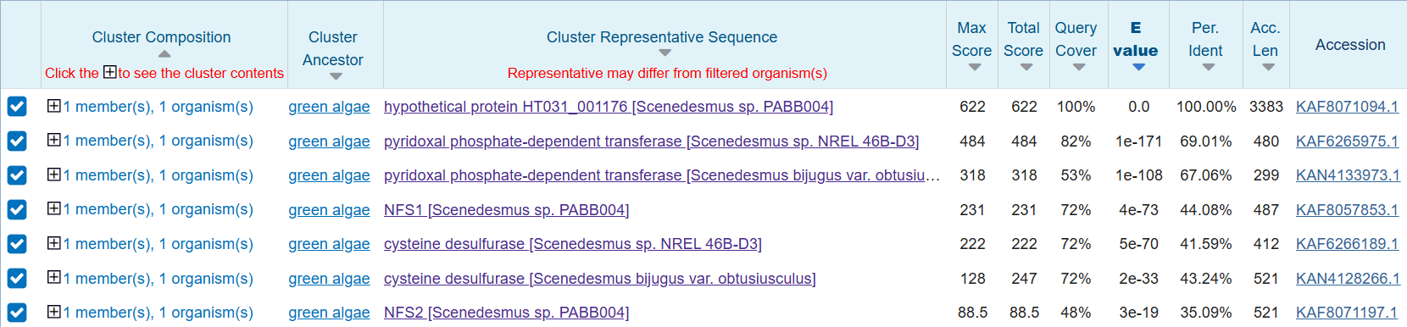
Hits de BLASTp contra el genoma de Scenedesmus
Qué no prueba. Un hit de BLASTp contra un ORF largo no dice si el ORF es real, si es una fusión génica verdadera o si es un error de anotación. Esa pregunta quedó abierta durante casi todo el proyecto y recién se cerró en §2.13.

2.2 — Diseccionar el ORF de 3383 aa
Qué se hizo. CD-Search (NCBI Conserved Domain Database) sobre KAF8071094.1 completo, y BLASTp del tramo recortado contra el propio ORF para localizar los límites.
Por qué CD-Search. Es el servidor que hace lo que se necesitaba: dado un ORF largo sin anotación confiable, devolver la arquitectura de dominios con coordenadas y E-value. Un BLAST te dice "se parece a X"; CD-Search te dice "tiene estos cinco bloques en estas posiciones".
Qué dio. Cinco bloques de dominios sin relación funcional entre sí, en un mismo marco de lectura:
Bloque | Dominio | Función esperada
1 | Lipase_3 / Abhydrolase | lipasa
2 | NDPk | nucleósido-difosfato quinasa
3 | Histidinol_dh (PLN02926) | biosíntesis de histidina
4 | AAT_I (aminotransferasa clase I/II/V) | la desulfurasa
5 | tres repeticiones LamG | laminina G

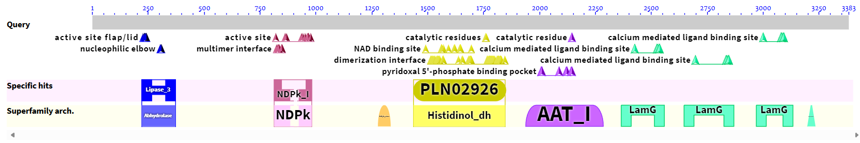
Arquitectura de dominios del ORF de 3383 aa
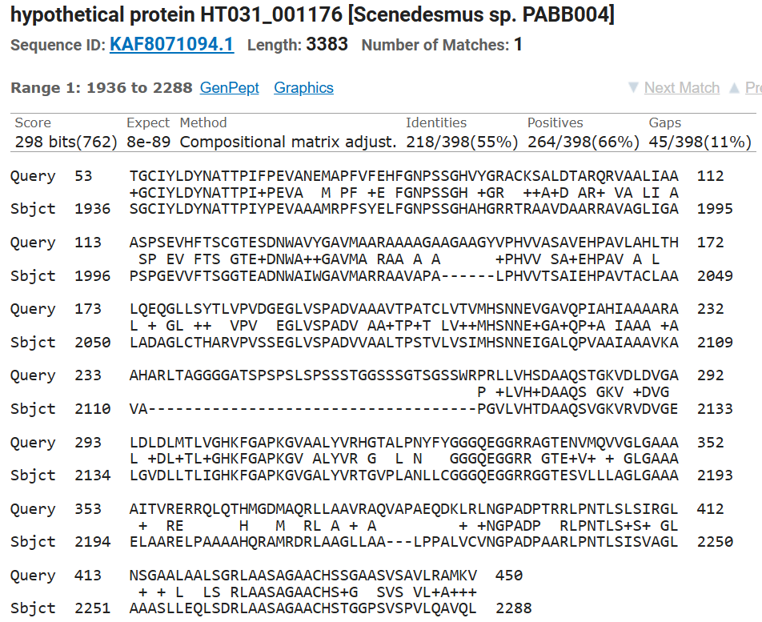
BLASTp del tramo recortado contra el ORF completo
Ningún organismo conocido fusiona lipasa + NDP quinasa + histidinol deshidrogenasa + aminotransferasa + laminina G en una sola cadena. Diagnóstico: el ORF es un artefacto de anotación — el predictor pegó varios genes vecinos en un transcripto único. El tramo de aminotransferasa se recortó a mano y se lo llamó provisoriamente "HText".
Qué no prueba. El recorte manual fija límites arbitrarios. Las consecuencias de eso aparecen en §2.4 y se arreglan recién en §2.13.

2.3 — La segunda búsqueda, y la NFS2 verdadera
Qué se hizo. Búsqueda más permisiva contra el proteoma de PABB004 con cebos de NFS1 y NFS2 de Arabidopsis thaliana (O49543, Q93WX6).
Qué dio. Dos proteínas limpias, de longitud normal:
Proteína | Accesión | aa | Identidad con el ortólogo de A. thaliana
NFS1 (mitocondrial, vía ISC) | KAF8057853.1 | 487 | 64,2 %
NFS2 (plastidial, vía SUF) | KAF8071197.1 | 521 | 58,1 %

Es decir: la NFS2 de PABB004 ya estaba anotada y era correcta. El locus HT031_001280, 1.669.642–1.671.931, cuatro exones.
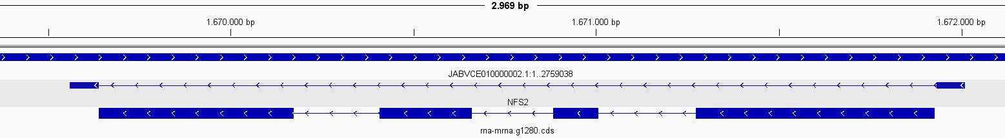
Estructura del locus de NFS2 en el genoma de PABB004
La pregunta cambió. Si KAF8071197.1 es la NFS2, ¿qué es "HText"? Y si HText se parece tanto al cebo de Chlamydomonas, ¿qué es el cebo?

2.4 — Modelado estructural y localización: primeras señales contradictorias ⚠
Qué se hizo. Modelo de AlphaFold2 de HText recortado; DeepLoc 2.1 y LOCALIZER para predecir destino subcelular; superposición en PyMOL contra IscS de E. coli.
Qué dio.
El modelo de AlphaFold mostró el plegamiento de aminotransferasa clase V (tipo I de fold PLP) bien resuelto, pero con ~125 residuos N-terminales de confianza nula colgando como un lazo desordenado — consecuencia directa del recorte manual del §2.2.
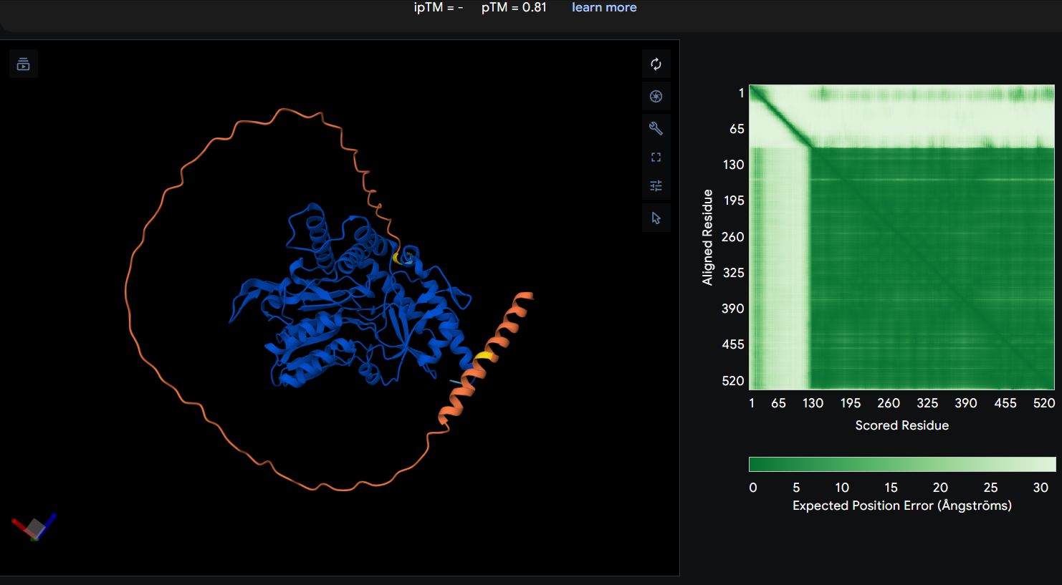
Modelo de AlphaFold de HText con el extremo N-terminal desordenado
La superposición contra IscS dio un núcleo catalítico prácticamente idéntico y dos extremos divergentes:
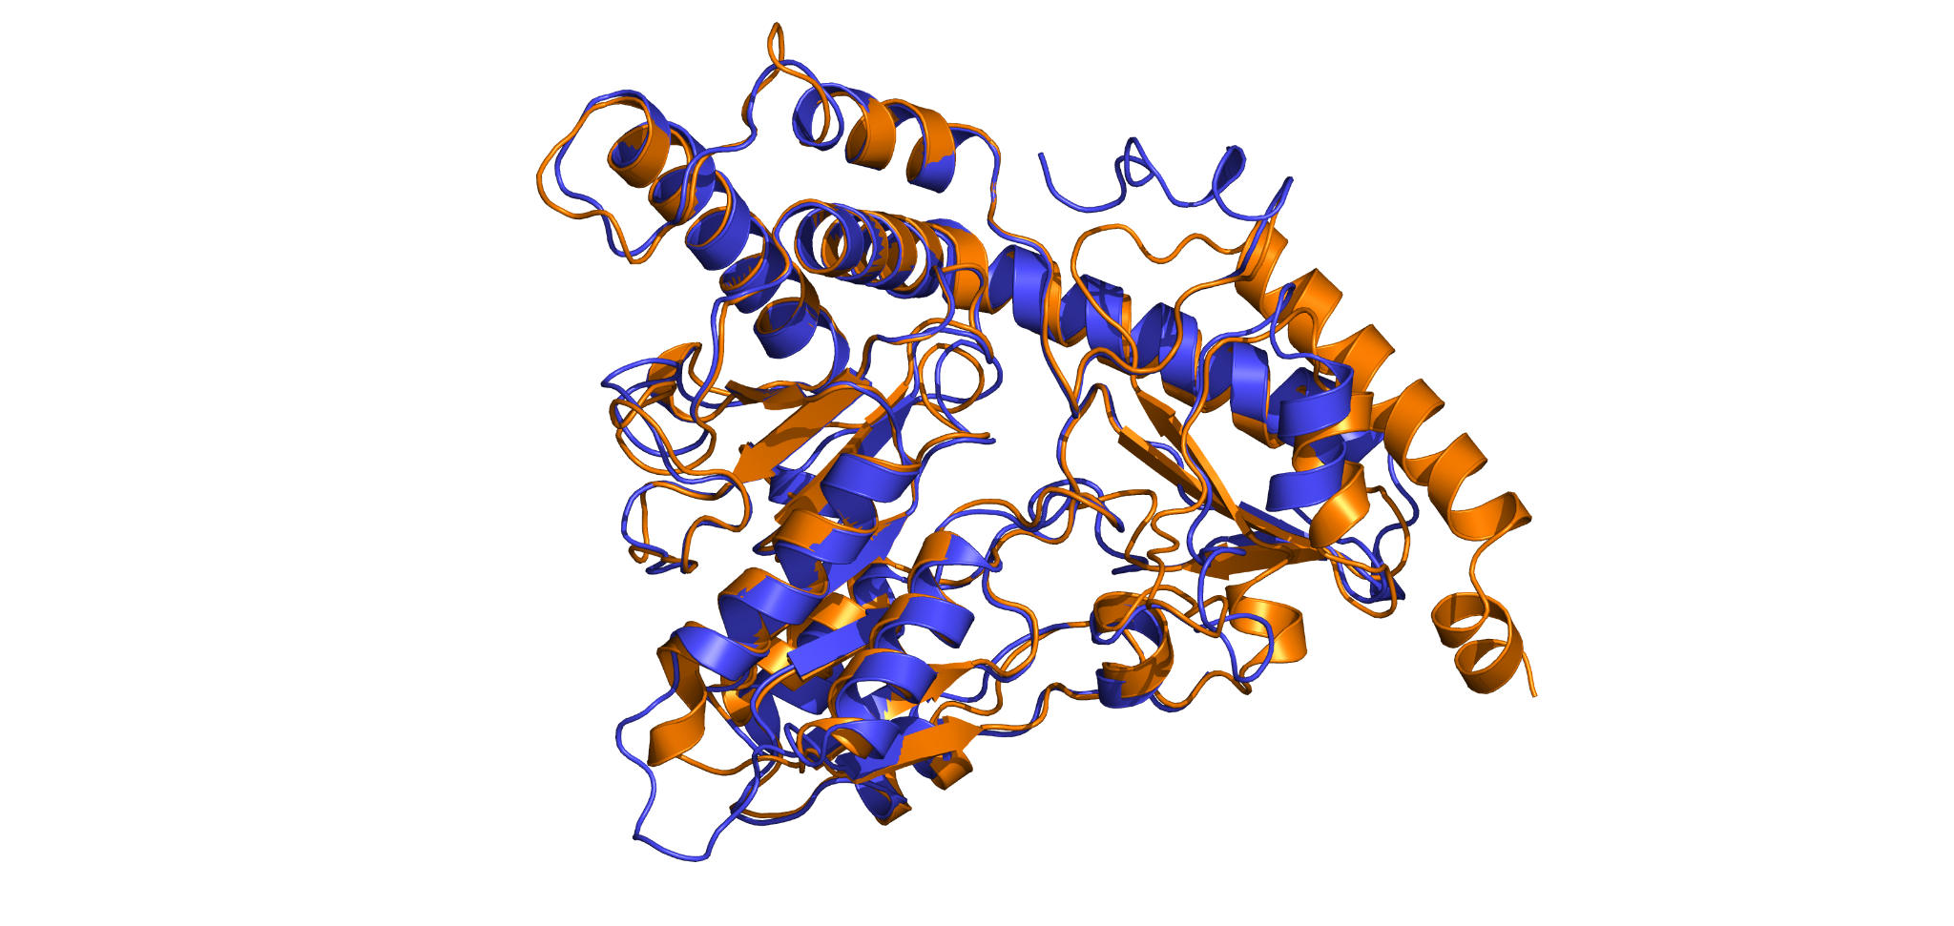
Superposición de HText (azul) contra IscS de E. coli (naranja)
Y DeepLoc dio plástido con probabilidad 0,9477 para HText:
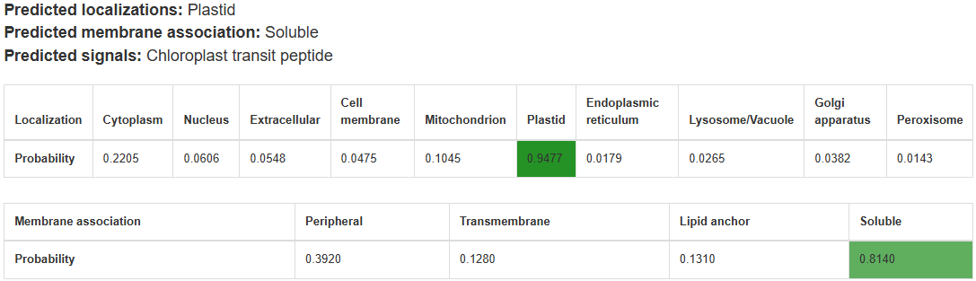
Predicción de localización de HText sobre el recorte original
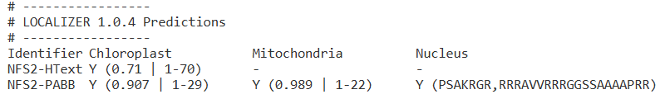
Salida de LOCALIZER
⚠ Este resultado era un artefacto. El recorte del §2.2 empezaba en una región de baja complejidad rica en Ser/Arg/Ala que imita un péptido de tránsito al cloroplasto. DeepLoc leyó eso como señal plastidial. Cuando en §2.10 se corrió el panel completo con controles de destino conocido, el clado SCLY-like dio mediana de plástido 0,13 y sólo 2 de 61 secuencias se predijeron plastidiales.
Lección metodológica que quedó como norma del proyecto. Un predictor de localización corrido sobre una secuencia de límites inciertos no es evidencia. Desde acá en adelante, toda corrida de predictor lleva panel de control de destino conocido obligatorio.

2.5 — El árbol que no cerraba: punto de inflexión ⚠
Qué se hizo. Árbol preliminar en MEGA con HText, NFS2-PABB, ortólogos vegetales, bacterias, cianobacterias y arqueas.
Qué dio.
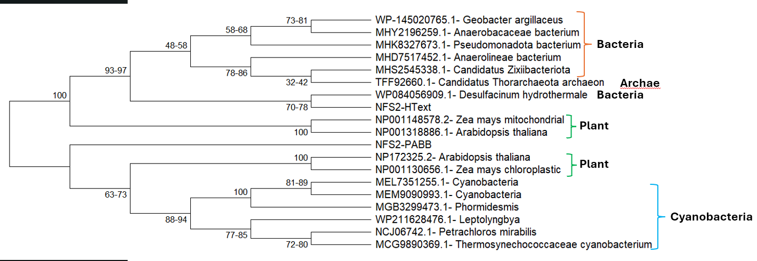
Árbol preliminar en MEGA
HText no caía con las NFS2 vegetales. Caía al lado del grupo bacteriano/arqueano, con soporte bajo (70–78), mientras que NFS2-PABB caía exactamente donde debía, con las NFS2 plastidiales de Arabidopsis y Zea. Si HText fuera una segunda NFS2, tenía que agrupar con las NFS2. No lo hacía.
Por qué este árbol no alcanzaba para concluir. Pocos taxones, alineamiento sobre secuencias completas (incluyendo extensiones no homólogas), soportes bajos. Un árbol así levanta sospecha, no cierra un caso. Pero la sospecha fue la correcta.
Decisión tomada acá: rehacer el análisis de cero, con un muestreo sistemático y con un criterio de asignación que no dependa del árbol.

2.6 — La reasignación: el bucle catalítico
Qué se hizo. En lugar de confiar en BLAST, en el árbol o en el TM-score, se fue al bucle catalítico — los ~10 residuos que rodean la cisteína del sitio activo, que es donde las tres subfamilias de cisteína desulfurasas se diferencian funcionalmente.
Por qué ese criterio y no BLAST / árbol / estructura.
- BLAST devuelve el pariente más parecido en la base, que puede estar mal anotado (fue exactamente lo que pasó: el cebo estaba mal etiquetado y el error se propagó).
- TM-score global no sirve: todas las aminotransferasas clase V comparten el mismo plegamiento y dan 0,65–0,95 entre sí. Es un criterio que no discrimina.
- El árbol depende del muestreo y del alineamiento.
- El bucle catalítico es un carácter discreto, leíble a ojo, con literatura bioquímica detrás: la longitud y composición del bucle determinan si la enzima entrega el azufre a un aceptor directo (grupo I, bucle largo y flexible) o a una proteína transportadora (grupo II, bucle corto).
Qué dio.
Grupo | Representantes | Bucle catalítico | Cys catalítica
I — ISC / NFS1 / IscS | IscS P0A6B7, NFS1 At O49543 | S-S-G-S-A-C-T-S (extendido) | Cys328 en IscS
II — SUF / NFS2 / SufS | SufS P77444, NFS2 At Q93WX6 | R-x-G-H-H-C (corto) | Cys364 en SufS
III — SCLY-like | SCLY humana Q96I15, HText, PNW80545.1 | `S-A-G-[A/S]-A-C-H-S` | —

La marca del grupo III es la histidina inmediatamente después de la cisteína. Ni el grupo I ni el II la tienen.
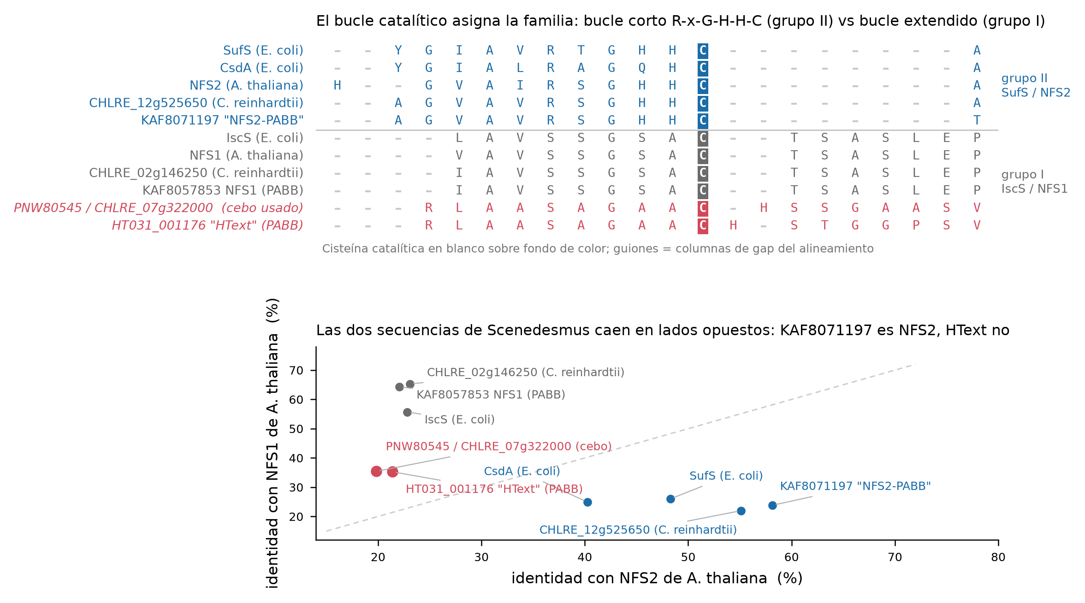
Asignación de familia por el bucle catalítico
Consecuencias inmediatas:
- PNW80545.1 (= CHLRE_07g322000v5 = A0A2K3DJ46) no es NFS2 de Chlamydomonas. Es su SCLY-like. En UniProt figura apenas como "Aminotransferase class V domain-containing protein", sin familia InterPro asignada.
- La NFS2 verdadera de Chlamydomonas es A0A2K3D4F5 (CHLRE_12g525650v5, 470 aa); la NFS1 verdadera es A0A2K3E3W0 (= PNW87417.1, CHLRE_02g146250v5, 464 aa).
- HText es el SCLY-like de PABB004, con bucle LAASAGAACHSTGGPSVS.
- PABB004 tiene los tres genes.
Esto es la bisagra del proyecto. Todo lo anterior se reinterpretó a la luz de esto; todo lo posterior salió de acá.

2.7 — El barrido pan-algal
Qué se hizo. Se bajaron 119 proteomas de referencia de UniProt (107 algales + 12 de contraste: 6 embriofitas, humano, Drosophila, levadura, Dictyostelium, Tetrahymena, Plasmodium) — 2.110.345 secuencias en total. Búsqueda con phmmer usando 10 cebos de las tres subfamilias, Z fijado al tamaño del universo, corte E < 1 × 10⁻¹⁰.
Por qué phmmer y no BLASTp. phmmer usa un modelo probabilístico de perfil construido sobre la query; es más sensible que BLASTp para homología remota, que es exactamente el régimen de este problema (identidades del 25–40 % entre subfamilias). Fijar Z al universo real evita que el E-value dependa del tamaño del proteoma individual, lo que haría incomparables las especies.
Por qué proteomas de referencia de UniProt y no todo NCBI. Un proteoma de referencia es un juego no redundante, uno por especie, con anotación estable. Si se tira contra nr, el conteo queda dominado por cuántas veces se secuenció cada especie, no por biología.
Qué dio. 617 proteínas de aminotransferasa clase V.
Luego: extracción del dominio PF00266 con hmmsearch, alineamiento con FAMSA, filtrado de columnas con ocupación ≥ 0,35 (386 de 768 columnas sobrevivieron), árbol de máxima verosimilitud con VeryFastTree (modelo LG+Γ, 1000 réplicas de soporte), enraizado en el grupo II.
Por qué alinear sólo el dominio y no la proteína completa. Las tres subfamilias difieren en extensiones N y C terminales que no son homólogas entre sí (péptidos de tránsito, extensiones de longitud variable). Alinearlas completas mete ruido en columnas que no tienen señal filogenética. Recortar al dominio Pfam es la práctica estándar y acá era imprescindible.
Por qué FAMSA. Escala bien a cientos de secuencias divergentes sin la penalización de tiempo de MAFFT L-INS-i, y en benchmarks de familias grandes y divergentes rinde igual o mejor.
Por qué VeryFastTree y no RAxML/IQ-TREE. Para 617 secuencias y un criterio de monofilia (no de topología interna fina), VeryFastTree con LG+Γ da el mismo resultado en minutos en vez de horas. El soporte que importa es el de los tres clados, y es alto.
Qué dio el árbol — tres clados:
Clado | n | Soporte
NFS2 / SufS (grupo II) | 116 | 1,00
NFS1 / IscS (grupo I) | 134 | 0,79
SCLY-like (grupo III) | 66 | 0,96

La SCLY humana (Q96I15) entra como rama hermana de las 65 secuencias algales. HText cae hermana de las dos copias de Tetradesmus obliquus.
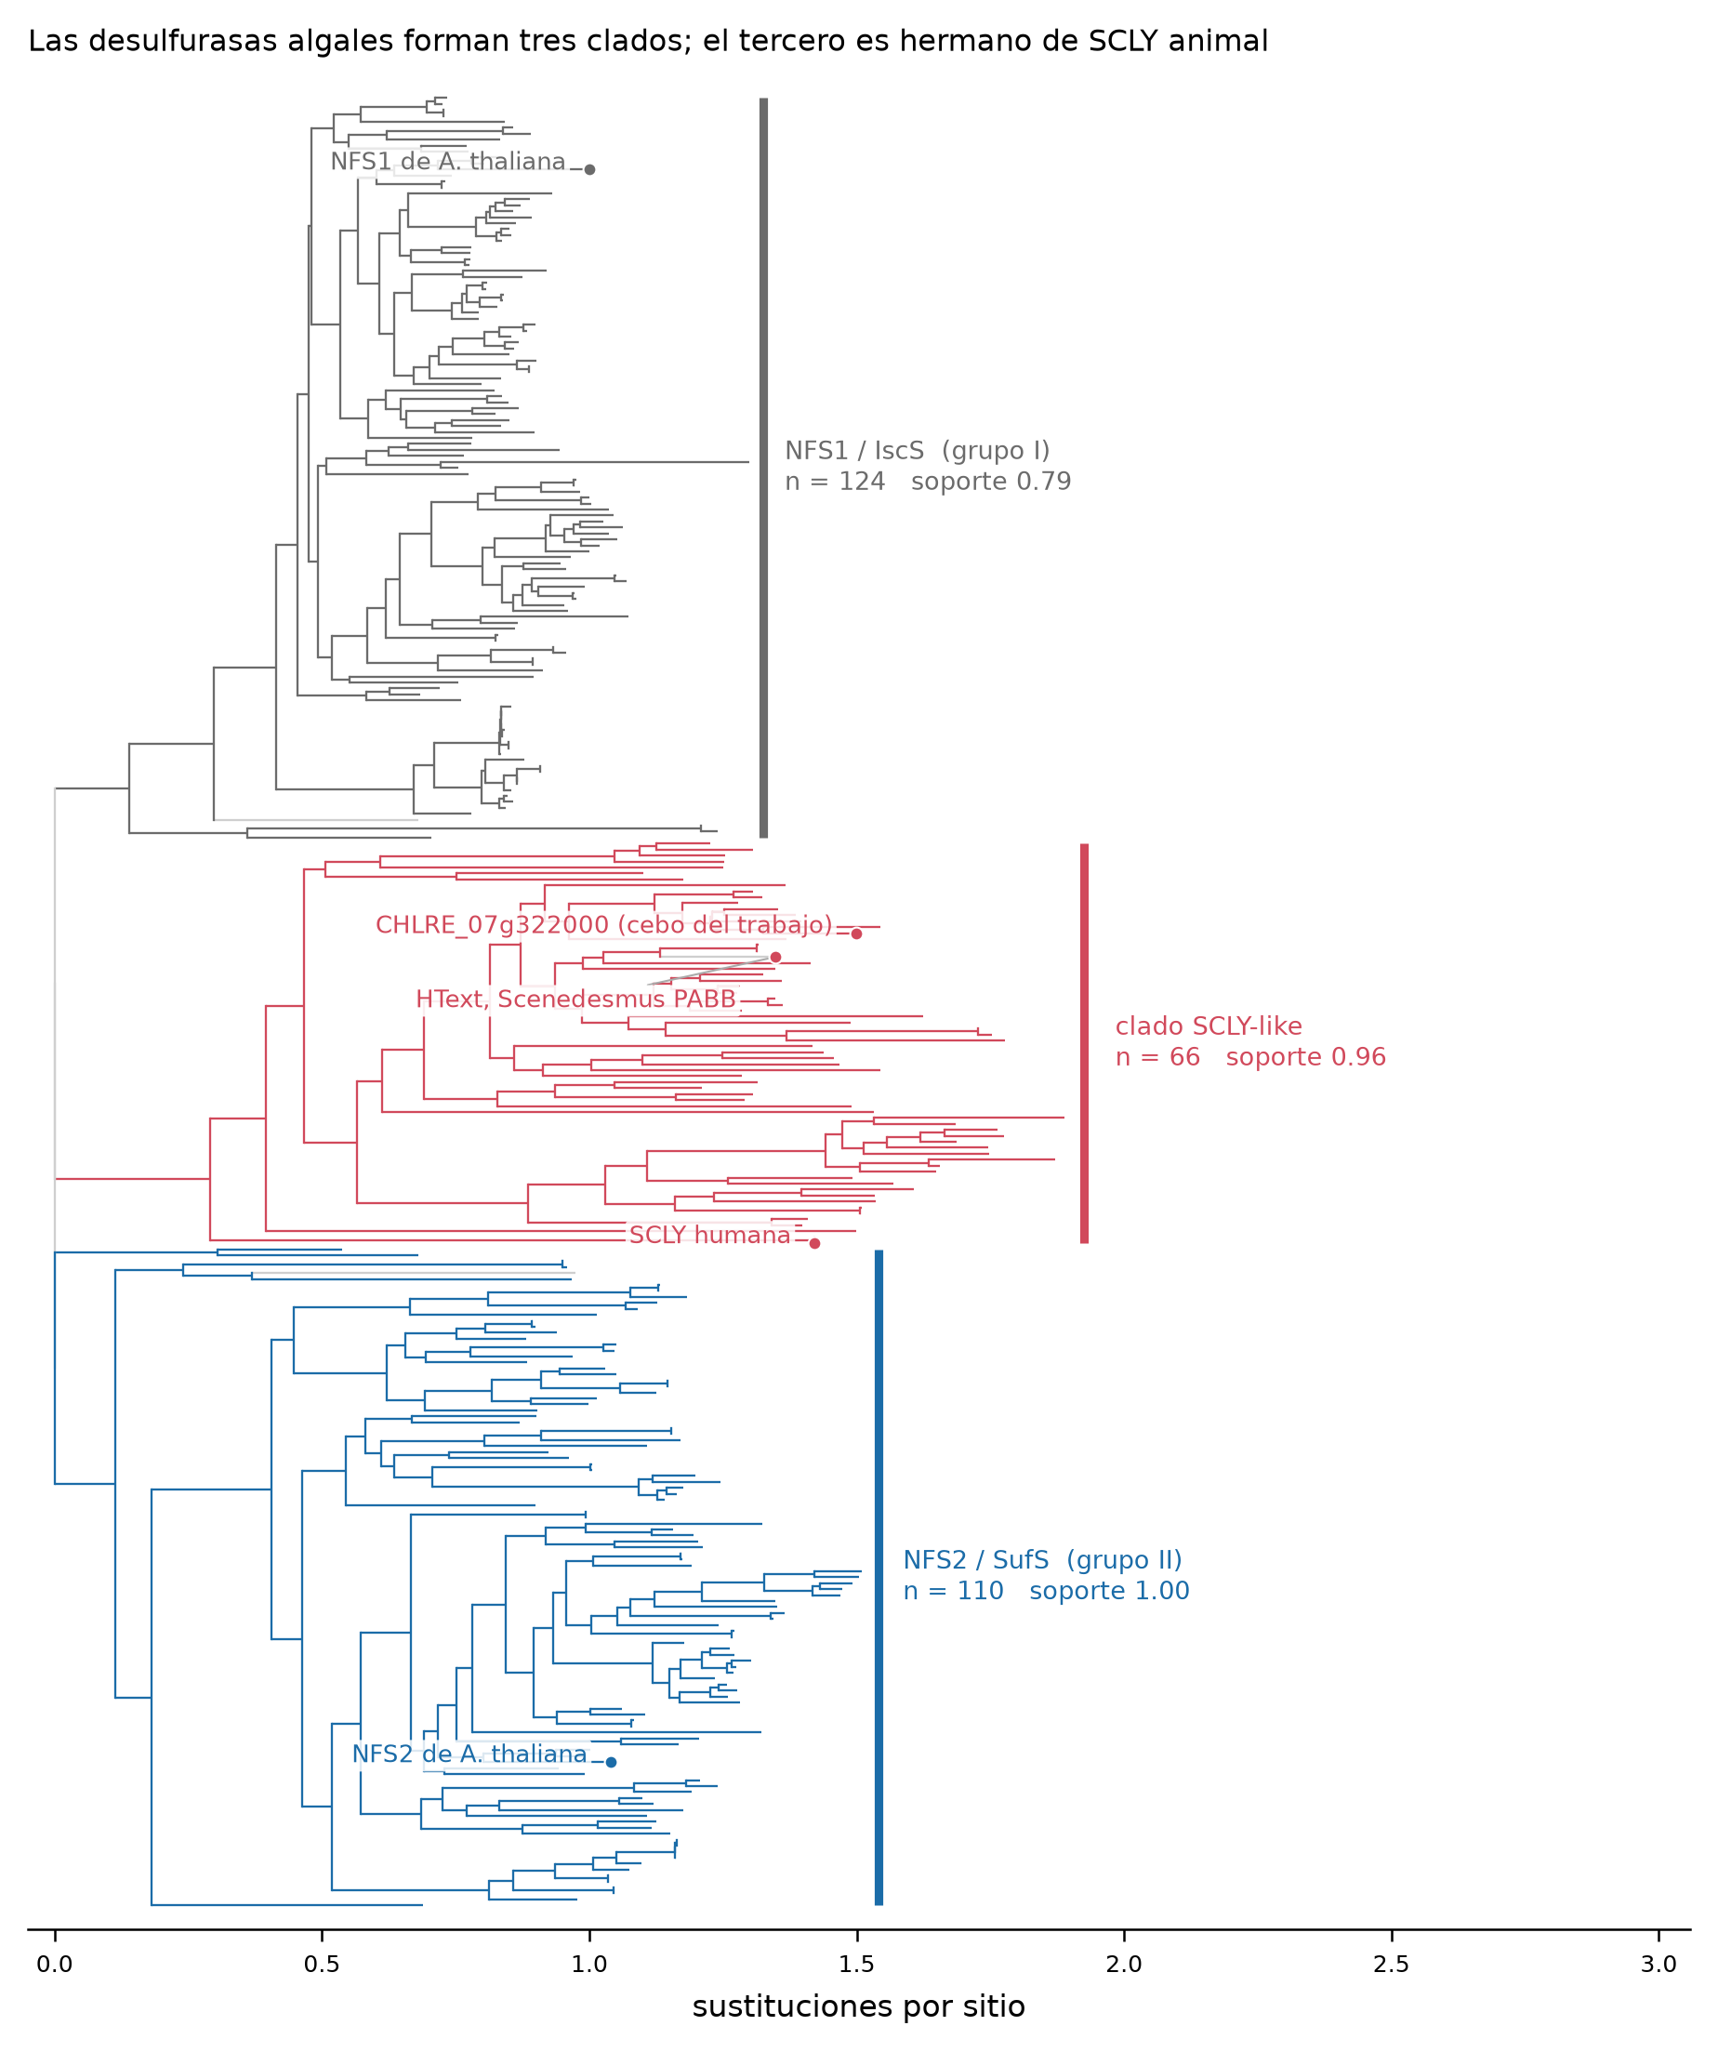
Árbol de máxima verosimilitud de las desulfurasas clase V
Qué no prueba. El soporte de 0,79 del clado NFS1 es mediocre — pero eso no afecta la conclusión, porque lo que se está afirmando es que SCLY-like es monofilético y distinto, y eso tiene 0,96. Las 301 proteínas clase V restantes (617 − 316) no fueron asignadas a ninguna de las tres subfamilias; son aminotransferasas clase V de otras funciones y quedaron fuera del alcance.

2.8 — La firma invariante
Qué se hizo. Entropía de Shannon posición por posición en el bucle catalítico de las 66 secuencias SCLY-like.
Qué dio. 66 de 66 tienen Gly en la posición 4, Cys en la 7 e His en la 8. Entropía = 0,000 bits en las tres posiciones.
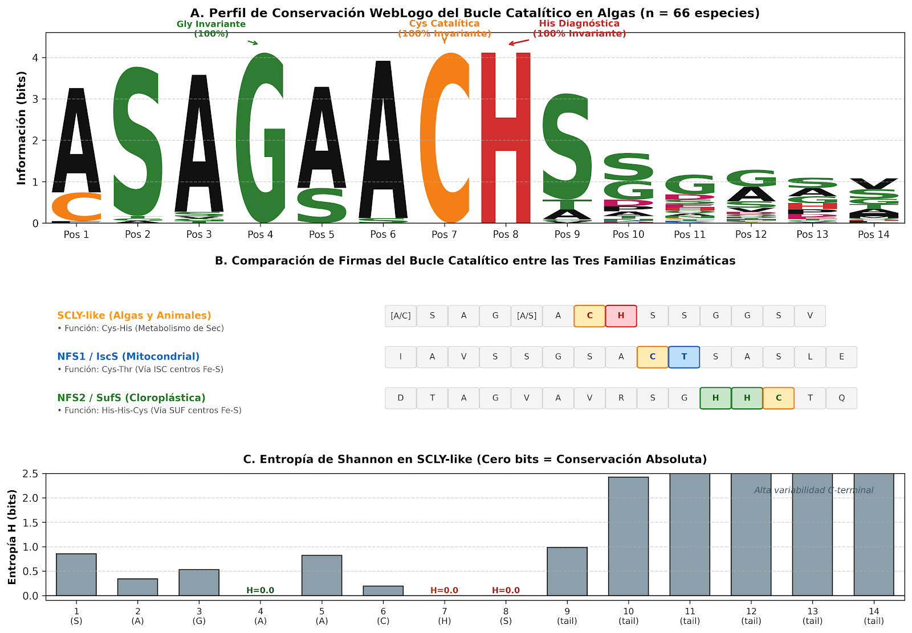
Perfil de conservación del bucle catalítico
Esto es lo más fuerte que tiene el trabajo como carácter diagnóstico: 66 secuencias de 7 linajes separados por más de mil millones de años, y ni una sola sustitución en esas tres posiciones.

2.9 — Distribución y pérdidas
Qué se hizo. Conteo de presencia/ausencia del clado SCLY-like por proteoma.
Qué dio. 66 proteínas en 56 especies, 7 linajes algales + Metazoa.
Linaje | Proteomas con SCLY-like
Chlorophyta | 32 / 48
Bacillariophyta (diatomeas) | 14 / 16
Dinophyceae | 4 / 10
Haptophyta | 3 / 4
Carofitas (Streptophyta acuáticas) | 2 / 2
Cryptophyceae | 1 / 1
Xanthophyceae | 1 / 1
Embryophyta | 0 / 6
Rhodophyta | 0 / 12
Bolidophyceae | 0 / 6
Pelagophyceae | 0 / 4
Eustigmatophyceae | 0 / 2
Phaeophyceae | 0 / 1
Hongos, amebozoos, ciliados, apicomplejos | 0

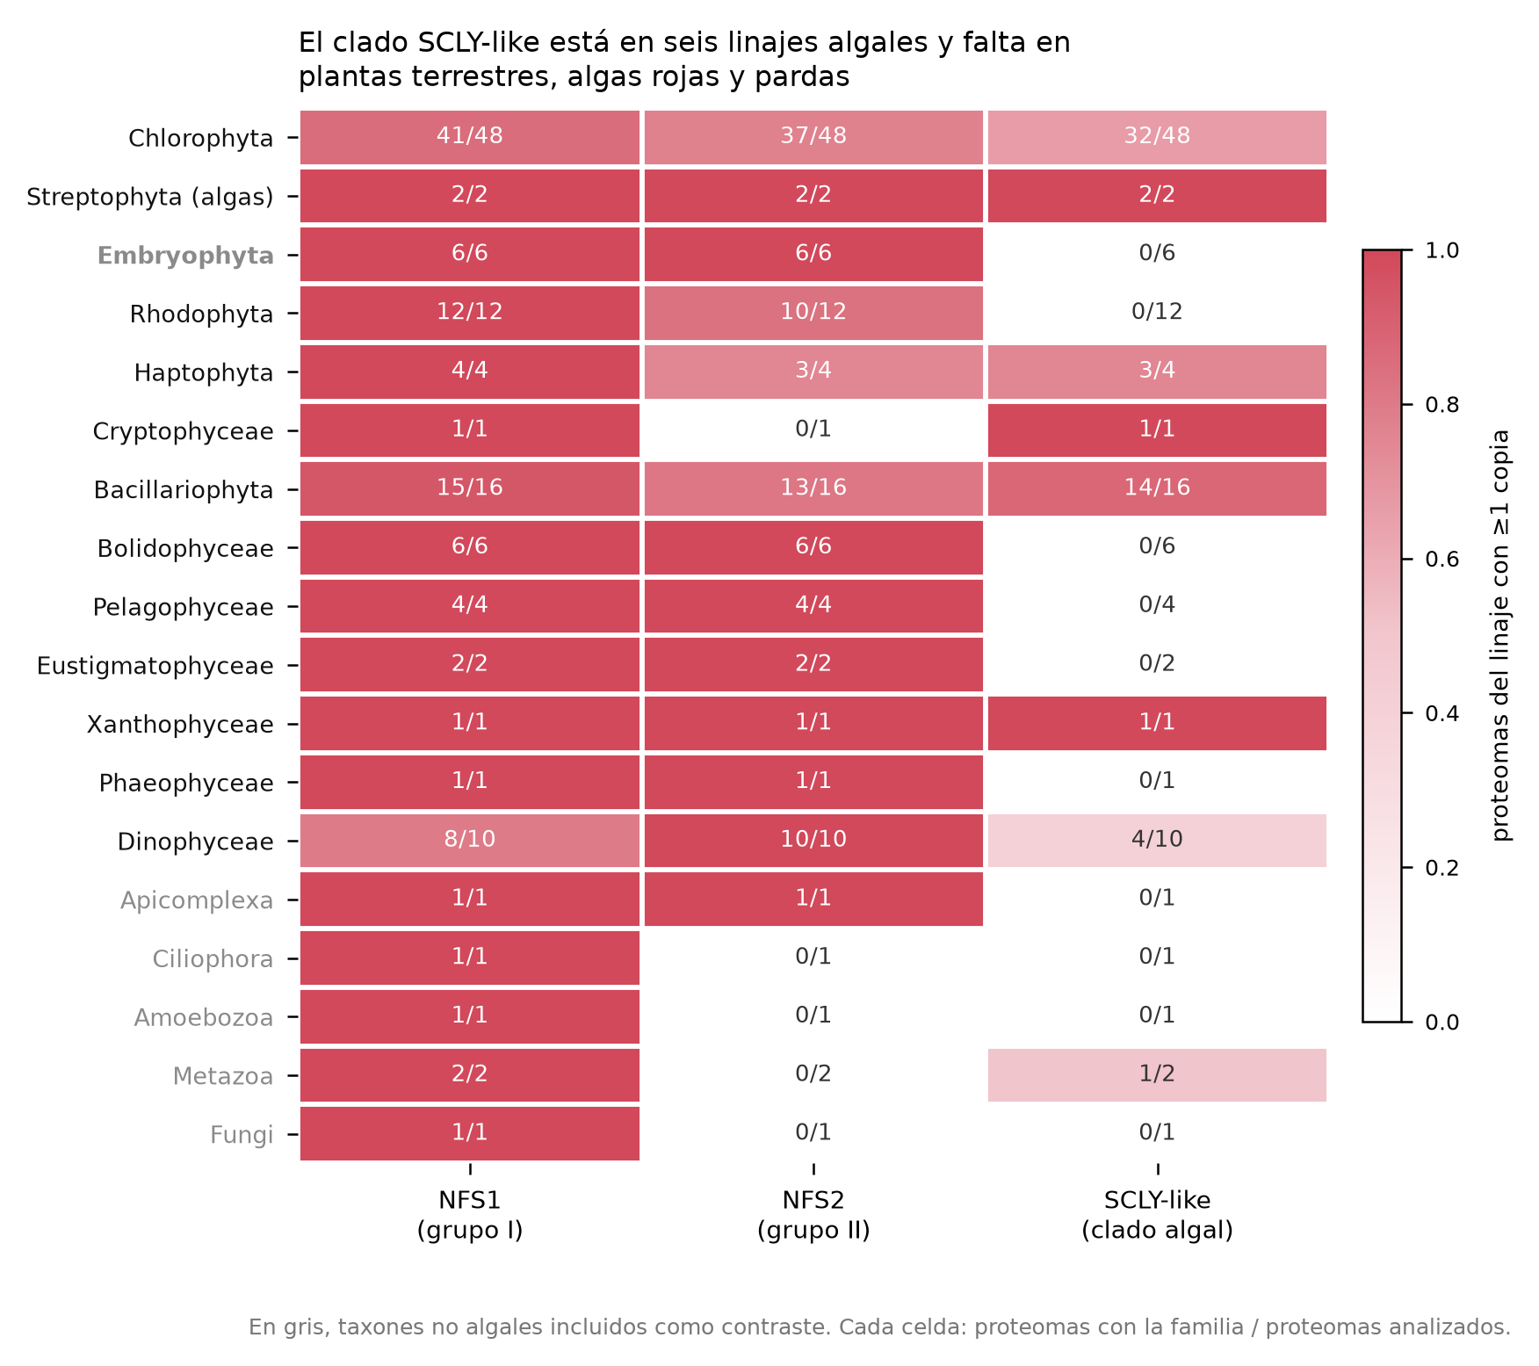
Distribución del clado SCLY-like por linaje
Lo interesante. Las dos carofitas (Chara braunii, Klebsormidium nitens) lo tienen; las seis embriofitas no. Eso ubica la pérdida en el linaje verde después de la divergencia de las carofitas, es decir, en la terrestrialización. Y las rodofitas tampoco lo tienen, lo que implica una segunda pérdida independiente.
Qué no prueba. Ausencia en un proteoma de referencia no es ausencia en el genoma. Para afirmar "deleción" hace falta tBLASTn contra el genoma ensamblado y análisis de sintenia en la región ortóloga — eso no se hizo (está en §8 como pendiente). Por ahora la afirmación defendible es "no se detecta en el proteoma de referencia", y con n = 6 embriofitas y n = 12 rodofitas.

2.10 — Localización subcelular, esta vez con controles
Qué se hizo. 73 secuencias a DeepLoc 2.1, TargetP 2.0 (modo Plant), SignalP 6.0 (modos Eukarya y Other) y DeepTMHMM, con verificación previa de que las longitudes fueran correctas y con un panel de 7 proteínas de destino conocido como control.
Por qué cuatro predictores. Cada uno resuelve una pregunta distinta y ninguno sirve solo: DeepLoc da el compartimento final; TargetP discrimina péptido de tránsito mitocondrial de plastidial; SignalP descarta vía secretoria; DeepTMHMM descarta hélices transmembrana. Que los cuatro coincidan en "no es de membrana, no es secretoria, no es plastidial" es más informativo que un número de un solo servidor.
Por qué el panel de control. Por el escarmiento del §2.4.
Qué dio. De las 61 secuencias con predicción fiable:
Predicción | n
Citoplasma | 25
Mitocondria | 15
Citoplasma + mitocondria | 13
Plástido | 2

Medianas de probabilidad: citoplasma 0,65 · mitocondria 0,64 · plástido 0,13 · retículo 0,17. TargetP: 48 OTHER, 5 SP, 4 mTP, 4 cTP. 60 de 61 sin péptido señal; 0 hélices transmembrana.
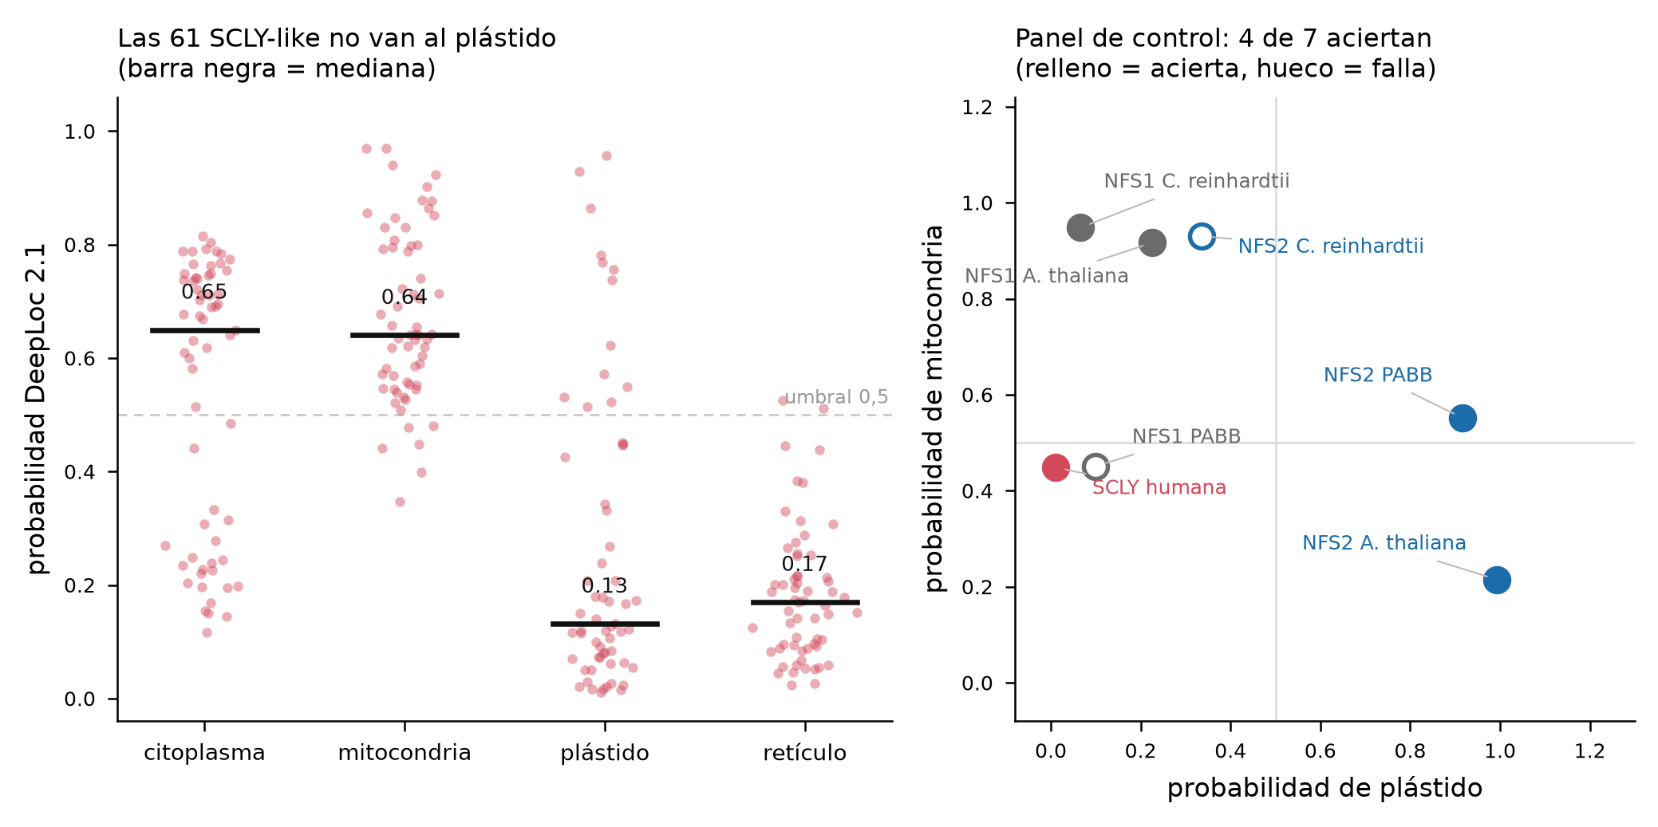
Localización predicha del clado SCLY-like
El panel de control acertó 4 de 7. Falló en: NFS2 de Chlamydomonas (predijo mitocondria 0,93 cuando es plastidial), NFS1 de PABB004 (predijo citoplasma 0,84 cuando es mitocondrial), y TargetP falló para las dos de PABB004 (cTP 0,057).
Conclusión honesta, y es la que hay que escribir en el paper. Este conjunto de predictores sirve para descartar plástido (es lo único en lo que el panel de control no falló, y la señal es masiva: mediana 0,13). No sirve para decidir citosol versus mitocondria en este grupo de proteínas. Decir "SCLY-like es citosólica" sería sobreinterpretar. Lo correcto es: no es plastidial; es citosólica y/o mitocondrial, consistente con la SCLY animal, que es citosólica.

2.11 — Estructura: por qué se abandonó el docking ⚠
Qué se hizo primero (y se descartó). Dos notebooks de docking comparativo con AutoDock Vina: selenocisteína contra los sitios activos de HText, NFS1 y NFS2.
Por qué se descartó — tres razones independientes, cada una suficiente.
- El ligando no era selenocisteína. Ambos scripts ejecutan sed -i 's/Se$/S /g' sobre el PDBQT del ligando. Eso reemplaza el selenio por azufre. El docking se corrió con cisteína, no con selenocisteína. Toda la comparación Cys-vs-Sec que el ensayo pretendía hacer es, literalmente, Cys contra Cys.
- El receptor estaba vacío. Se dockeó sobre la apoenzima, sin el PLP. El PLP es el cofactor covalente que forma la base de Schiff con la lisina y que define la geometría del sitio activo. Sin PLP, la cavidad que ve Vina no es el sitio activo real.
- Los parámetros no coinciden con el texto. Caja de 22 Å (demasiado grande, el resultado se vuelve ruido de muestreo), exhaustiveness = 8 en el código contra 32 declarado en el texto, y los notebooks no tienen outputs guardados — no hay forma de auditar qué se corrió.
Además, el problema de fondo. Aun con el docking bien hecho, no serviría para la conclusión que se le quería sacar. La diferencia energética entre Cys y Sec en una cavidad de este tipo es de fracciones de kcal/mol, muy por debajo del error de las funciones de puntuación empíricas de Vina (~2 kcal/mol). La especificidad Cys versus Sec no es resoluble por docking. Requiere QM/MM o el ensayo enzimático.
Qué se hizo en su lugar: transferencia de ligando por superposición estructural.
En vez de predecir dónde se uniría el sustrato, se tomó prestada la posición experimental del sustrato desde cristales que ya lo tienen resuelto, y se la trasladó a los modelos por superposición rígida con TM-align.
Por qué esto sí es defendible. No hay predicción: la posición del ligando viene de densidad electrónica experimental. Lo único que se asume es que el plegamiento se superpone bien, y eso se mide (TM-score) y se valida (la lisina del PLP tiene que caer en el mismo lugar).
Cristales usados y por qué cada uno:
PDB | Qué aporta | Validación
3A9Z | SCLY de rata con selenopropionato y PLP | referencia directa del clado
1KMK | CsdB/SufS con perselenuro covalente (CSZ364) + PLP | el estado de intermediario real
1P3W | IscS con PLP, Lys206 | control del grupo I

Validación del método. La lisina del PLP coincide con las tres referencias independientes, y el carbono C4A transferido cae a 1,3–3,0 Å del NZ de la lisina del modelo. Es decir, la superposición reconstruye la base de Schiff. Si el método fuera basura, esa distancia saldría en decenas de ångströms.
TM-scores obtenidos:
Comparación | TM-score | RMSD
SCLY humana vs 3A9Z | 0,99 | 0,82 Å
NFS1 Chlamy vs 1P3W | 0,98 | —
NFS2 Chlamy vs 1KMK | 0,98 | —
Núcleo de HText vs SCLY | 0,948 | —
Núcleo de HText vs IscS | 0,911 | —
Núcleo de HText vs SufS | 0,871 | —

Distancia del SG de la cisteína catalítica al selenio del ligando transferido:
Desde 3A9Z | Å |  | Desde 1KMK | Å
HText | 4,6 |  | NFS2 (control) | 3,0
SCLY-like Chlamy | 12,2 |  | SCLY humana | 3,7
SCLY humana | 6,4 |  | HText | 4,0
NFS1 | 5,0 |  | NFS1 | 6,1
NFS2 | 5,5 |  | SCLY-like Chlamy | 9,0

Qué se concluye. El sitio de HText es geométricamente competente para la química de transferencia de selenio: la cisteína catalítica queda a distancia de ataque del selenio.
Qué NO se concluye, y es importante. El rango 4,0 Å versus 9,0 Å entre HText y el SCLY-like de Chlamydomonas, que comparten 54 % de identidad, demuestra que el bucle apo de AlphaFold no sostiene una distancia única. Los bucles catalíticos de esta familia son flexibles y AlphaFold los modela en una conformación arbitraria entre muchas posibles. Por lo tanto estos números sirven para decir "el sitio es compatible", no para rankear enzimas por afinidad ni para comparar entre ortólogos.
El subsitio de especificidad. Se buscaron los residuos que contactan el ligando en el cristal y se los mapeó en cada modelo. De todos ellos, sólo uno discrimina: el Asn25 de la SCLY de rata. En el clado SCLY hay Asn; en NFS1, Gln; en NFS2, Ala.
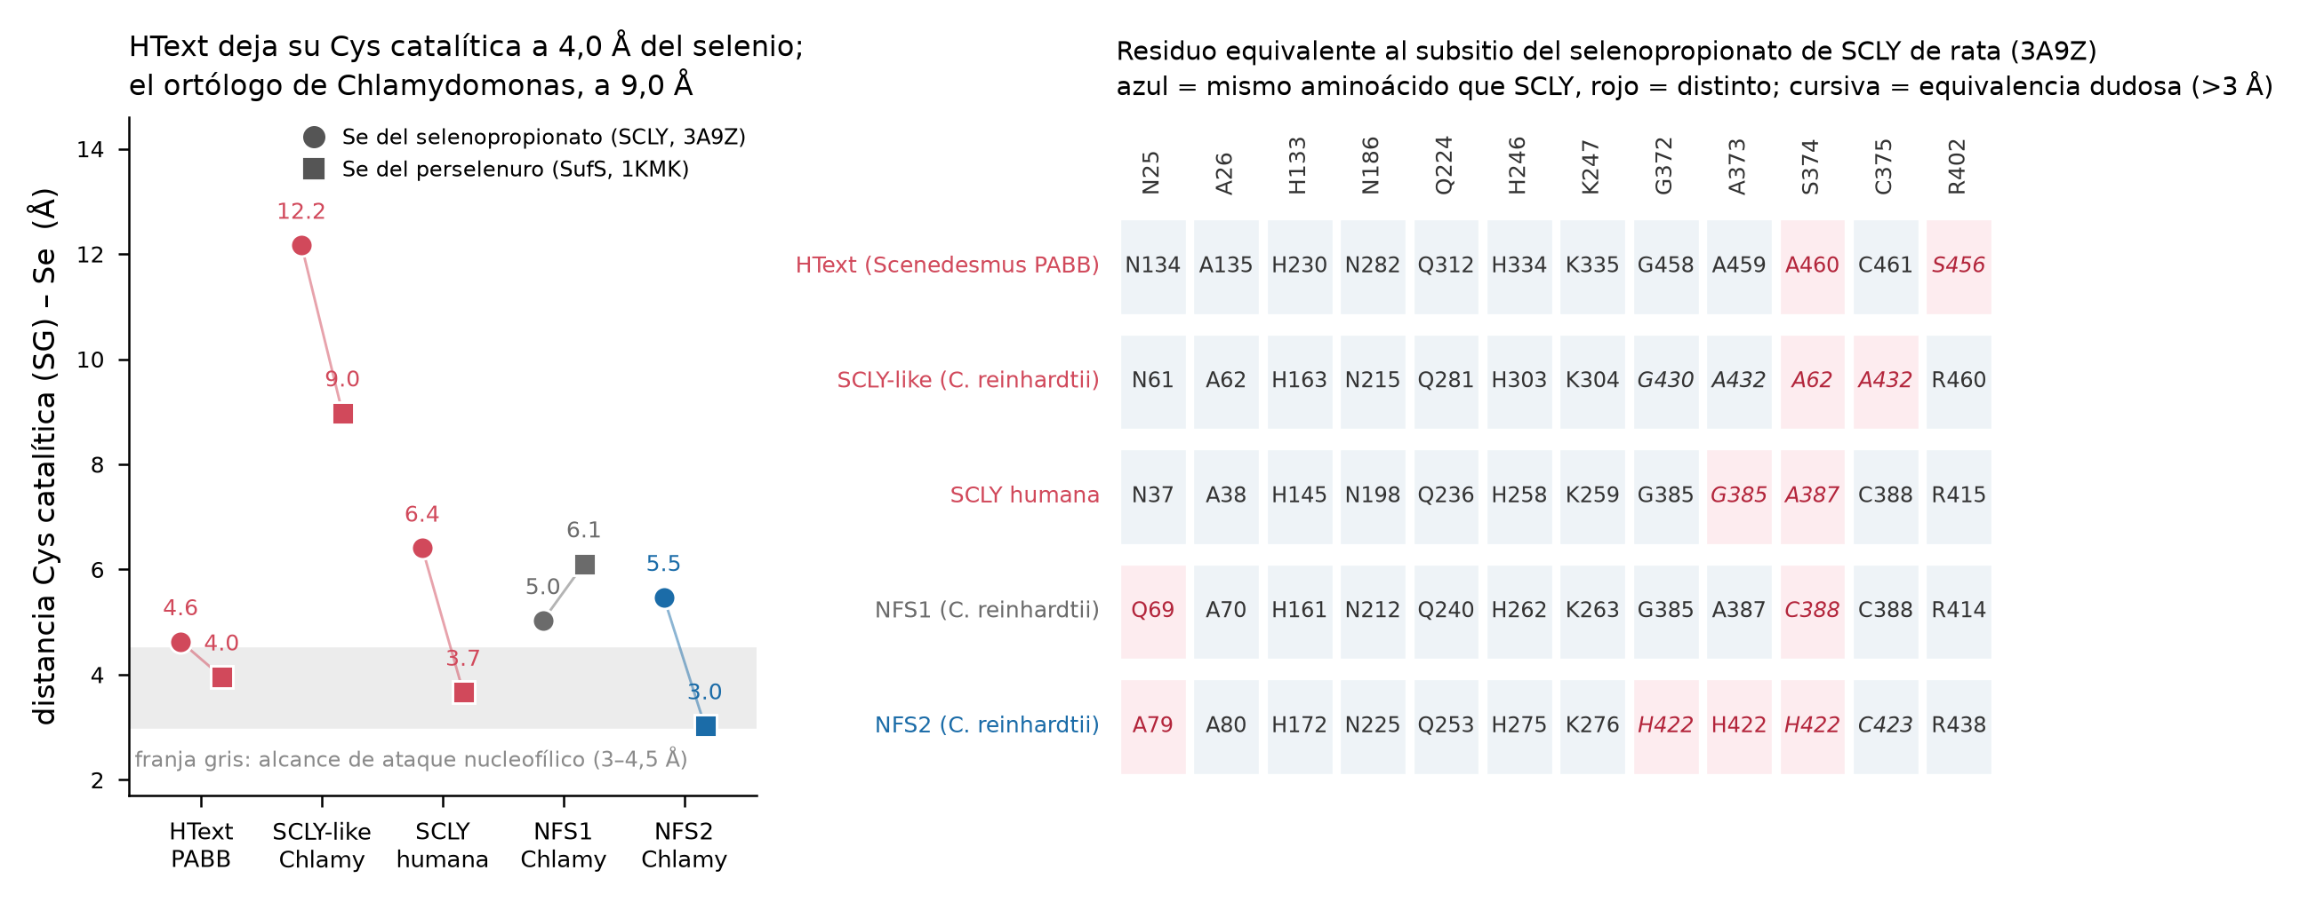
Subsitio de especificidad reconstruido por transferencia de ligando
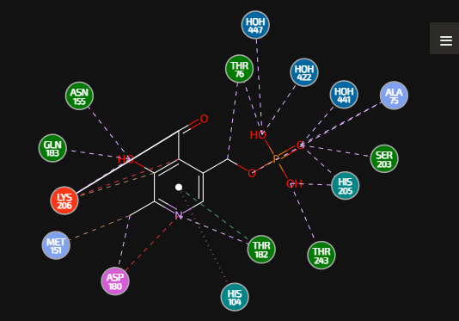
Entorno del PLP en el sitio activo
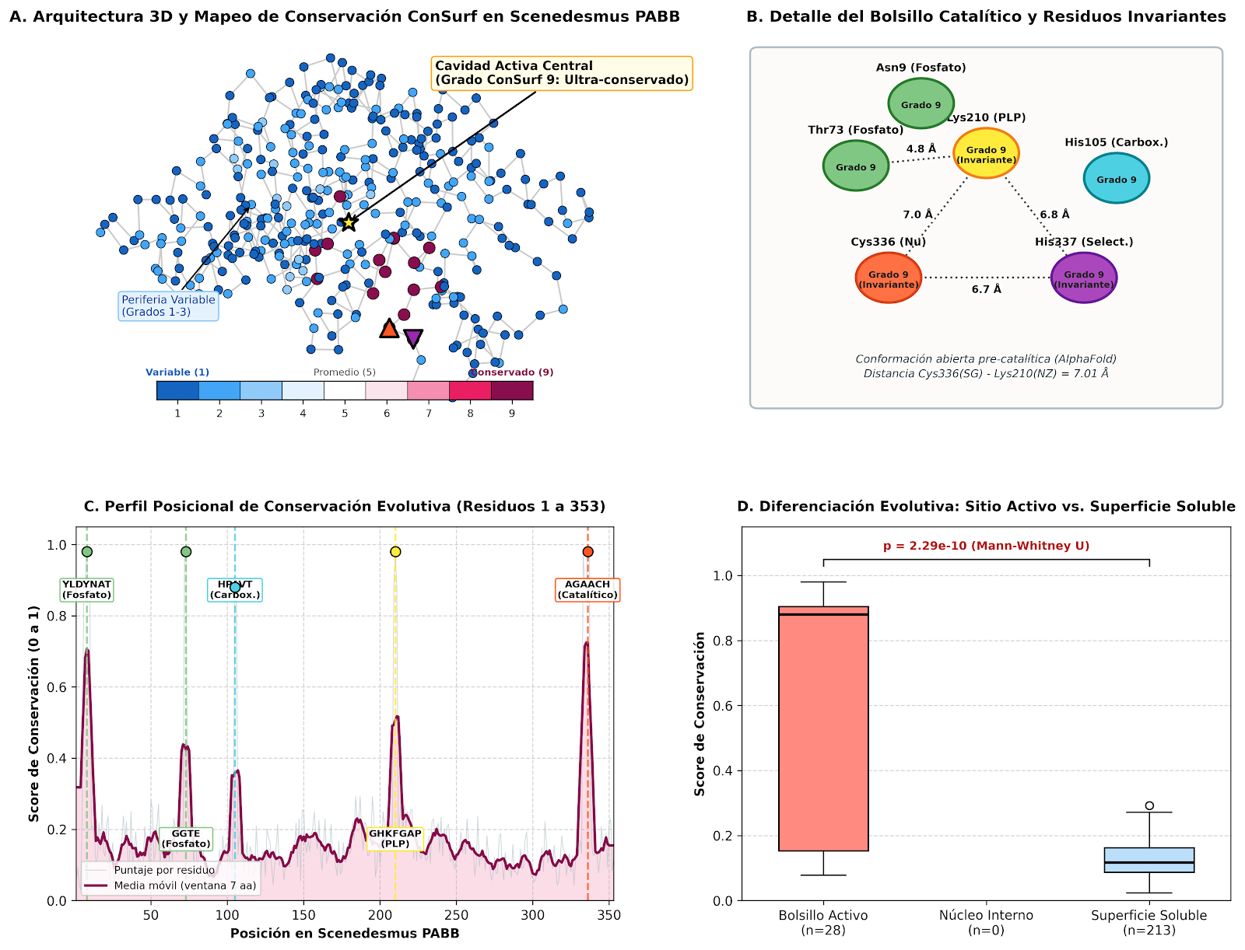
Mapeo de conservación sobre la estructura 3D

2.12 — Conservación: qué reemplazó al análisis de ConSurf ⚠
Qué se hizo primero (y se descartó). Una tabla de 353 posiciones presentada como salida de ConSurf, con grados de conservación y clasificación enterrado/expuesto, y un test de Mann-Whitney entre "residuos del bolsillo" y "residuos de superficie" con p = 2,29 × 10⁻¹⁰.
Por qué se descartó — cuatro razones.
- La distribución de grados es imposible. Los conteos son {grado 1: 203, grado 2: 118, grado 3: 15, grado 9: 17} — los grados 4 a 8 están vacíos. ConSurf asigna los grados por partición en nueve intervalos de la distribución continua de puntajes; no puede dejar cinco bins consecutivos en cero.
- 306 expuestos contra 47 enterrados — 87 % de superficie. Una proteína globular de este tamaño tiene del orden de 30–40 % de residuos enterrados.
- Las columnas no existen en la salida real de ConSurf.
- El test es circular. Compara conservación entre residuos del bolsillo y de superficie, pero el bolsillo se definió por conservación. Además el p-valor de la figura (2,29 × 10⁻¹⁰) no coincide con el del texto (4,18 × 10⁻¹¹).
Por otra parte, el alineamiento MSA_73_panalgal.fasta sobre el que supuestamente se apoyaba tiene 88,6 % de posiciones de gap (70 secuencias, 4323 columnas). Ningún análisis de conservación posicional es interpretable sobre eso.
Qué se hizo en su lugar: entropía de Shannon por familia y posiciones discriminantes.
Se alineó el dominio del modelo de HText junto a 66 SCLY-like + 124 NFS1 + 110 NFS2, y se calculó la entropía posición por posición dentro de cada familia por separado en 348 posiciones. Una posición es discriminante de familia si está conservada en ambas familias (H ≤ 0,5 en las dos) y el residuo consenso es distinto.
Por qué esto es mejor que ConSurf para esta pregunta. ConSurf responde "¿qué está conservado en esta proteína?". La pregunta del proyecto es otra: "¿qué distingue a SCLY-like de NFS1/NFS2?". Para eso hace falta comparar conservación entre familias, que es exactamente lo que hace este cálculo y lo que ConSurf no hace.
Qué dio: seis posiciones discriminantes, cuatro de ellas a menos de 8 Å del PLP o del sustrato.
Posición (modelo / tabla) | SCLY-like | NFS1/NFS2 | Distancia al cofactor
G197 / 72 | Gly 98 % | Ala 100 % | 3,67 Å
A232 / 107 | Ala | Cys | 4,55 Å
T330 / 205 | Thr | Ser | 5,50 Å
H462 / 337 | His 100 % | Thr 100 % | 6,89 Å
N431 / 306 | Asn | — | 10,06 Å
S159 / 34 | Ser | — | 23,50 Å

La His462 es la histidina de la firma SAGxACH: conservada al 100 % en SCLY-like, y en NFS1/NFS2 la posición equivalente es Thr al 100 %. A 6,89 Å del cofactor.
(Asn134 / posición 9 quedó justo afuera del corte, con H = 0,530 — y es el residuo más cercano al sustrato de todos, a 3,63 Å. Vale la pena mirarla.)
El test no circular. En vez de comparar bolsillo contra superficie, se correlacionó conservación contra distancia al cofactor sobre todas las posiciones:
- Spearman ρ = −0,54, p = 2 × 10⁻²⁷.
- Posiciones cercanas (< 8 Å, n = 46): conservación mediana 0,924.
- Posiciones lejanas (≥ 15 Å, n = 197): conservación mediana 0,363.
- Mann-Whitney p = 5 × 10⁻¹⁶.
Esto no es circular: la distancia al cofactor se mide en la estructura, la conservación se mide en el alineamiento, y son dos fuentes de datos independientes.
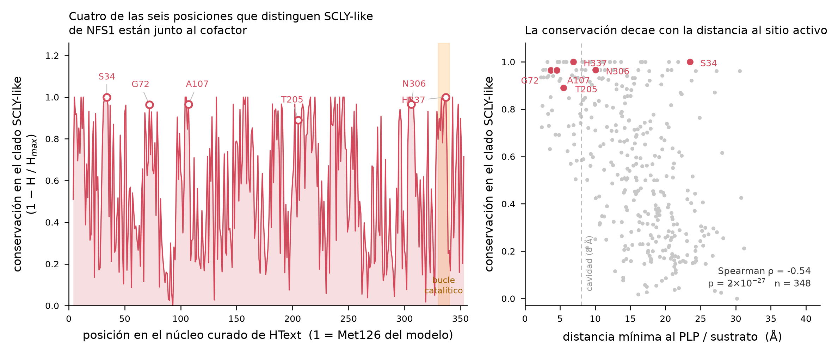
Conservación por posición y residuos discriminantes de familia
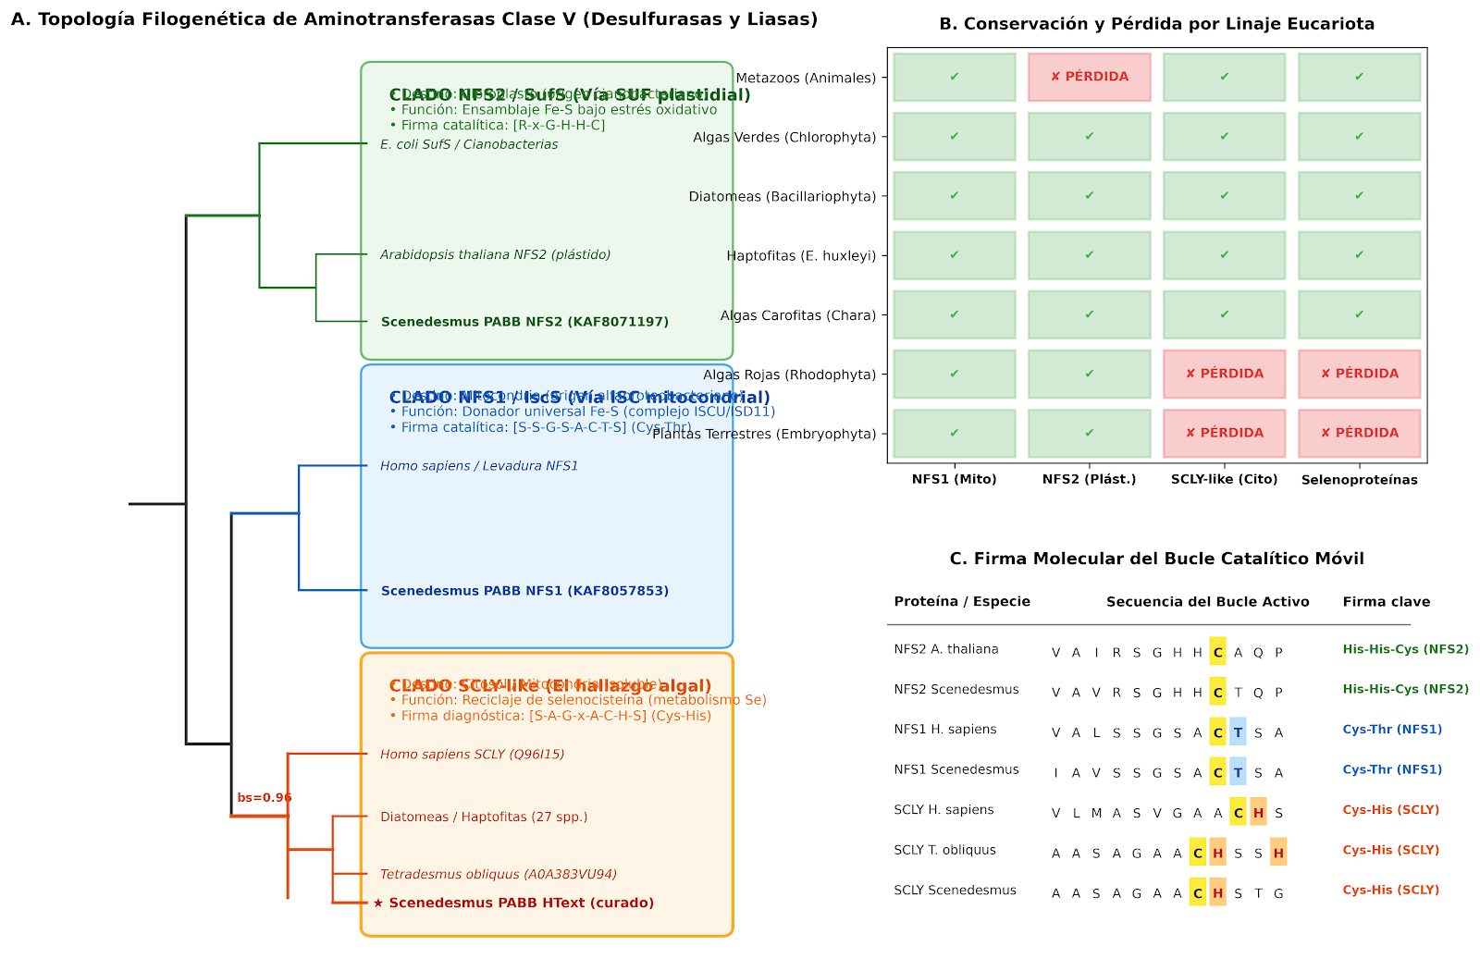
Separación de SCLY respecto de las NFS en el espacio de características
Nota de numeración, para que no se pierda. El modelo HText.cif tiene 478 residuos y corresponde a los residuos 1811–2288 de KAF8071094.1. La tabla de conservación usa un offset de 125 respecto del modelo. Equivalencias: Cys336 (tabla) = Cys461 (modelo); Lys210 = Lys335; Gly333 = Gly458; Asn9 = Asn134; Thr73 = Thr198. El pLDDT medio del modelo es 79,2, pero desagregado: residuos 1–125 → 33,9 (el lazo del recorte, basura) y residuos 126–478 → 95,3 (excelente).

2.13 — La curación del locus, validada con RNA-seq
Esta es la pieza que convierte el trabajo de "análisis comparativo" en "resultado genómico con evidencia experimental".
El problema. El gen SCLY-like de PABB004 está mal anotado: forma parte del ORF quimérico de 3383 aa (HT031_001176, 33 exones repartidos en 17,3 kb, 1.169.138–1.186.471). El CDS reconstruido de 10.152 nt traduce exactamente a la proteína depositada — o sea, el error está en el modelo génico, no en la traducción.
Cómo se encontró el límite correcto. Se usó como guía el ortólogo de Scenedesmus sp. NREL 46B-D3 (KAF6265975.1, 480 aa, 9 exones, locus COO60DRAFT_772314). El tramo del ORF de PABB004 alinea con él en 1923–2293 con 72,1 % de identidad sobre 366 aa, cubriendo los residuos 61–427 de NREL. Faltaban los 53 residuos C-terminales.
Leyendo el genoma de corrido desde la posición 1.180.753 (donde el anotador cortaba) aparecen 39 codones más —VGTLRLSTGRHTTPGDVDAAVALITAAARKQGLDLGAGA, 75,7 % de identidad con NREL 428–464 y los primeros 14 residuos idénticos— hasta un TGA en 1.180.871–1.180.873. Es decir: el anotador metió un intrón espurio justo ahí y se llevó puesto el extremo del gen.
El modelo curado:
Gen | 1.179.501 – 1.180.873, hebra +
Exón 1 | 1.179.501 – 1.180.240
Intrón | 1.180.241 – 1.180.347 (107 pb, GT-AG canónico)
Exón 2 | 1.180.348 – 1.180.873
CDS | 1.266 nt
Proteína | 421 aa
Lys del PLP | K234 (LTLIGHKFGAPKG)
Cys catalítica | C360, bucle LAASAGAACHSTGGPSVS
His diagnóstica | H361

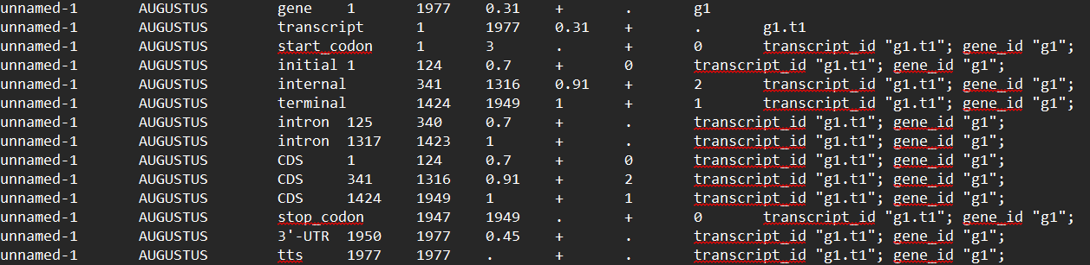
Estructura de intrones predicha
La validación — y acá está el dato más fuerte del trabajo.
No había forma de correr un alineador de lecturas en este entorno (HISAT2 y STAR son sólo Linux). Se resolvió de otra manera: contar k-meros exactos de 32 nt que atraviesan cada unión, directamente sobre las lecturas crudas, en ambas hebras, descomprimiendo el FASTQ al vuelo. Se procesaron 21.890.509 lecturas del run SRR12973628 (RNA-seq de PABB004, 60,2 M pares, HiSeq 2500, cultivo batch a 5 y 13 días).
Por qué este método es válido. Un k-mero de 32 nt que cruza una unión exón-exón sólo puede existir en el ARN maduro, nunca en el ADN genómico. Si aparece en lecturas de RNA-seq, el empalme ocurrió. No hay ambigüedad de mapeo porque es coincidencia exacta de 32 caracteres.
Unión evaluada | Lecturas de soporte
Intrón curado (1.180.240 \ | 1.180.348) | 29
Lectura corrida en 1.180.754 (sin el intrón espurio) | 53
Exón recuperado, interior en 1.180.800 | 21
Empalme del modelo automático (1.180.753 \ | 1.181.193) | 0
Control: exón de NFS2 | 201
Control: exón interno de SCLY | 9

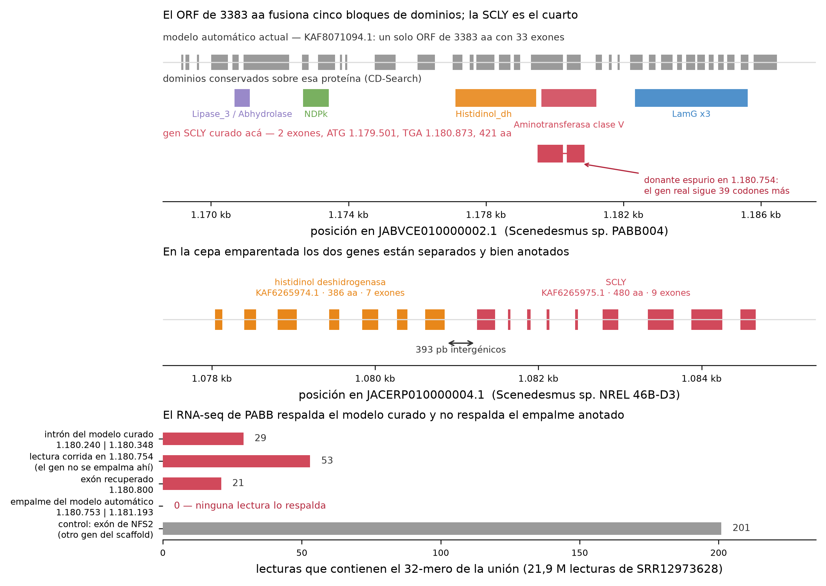
Locus curado y evidencia de RNA-seq
Lo que esto prueba, con tres afirmaciones separadas:
- El modelo curado está transcrito: 29 lecturas cruzan el intrón corregido con secuencia exacta.
- El modelo del anotador es falso: cero lecturas, sobre 21,9 millones, soportan su unión. No es "poca evidencia": es ninguna.
- El gen se expresa en PABB004 bajo condiciones de cultivo normales.
Esto convierte a la curación de una propuesta en un hecho documentado.
Evidencia independiente, del propio trabajo original. La búsqueda contra la base TSA (Transcriptome Shotgun Assembly) de algas verdes ya mostraba que el tramo de HText tiene transcriptos ensamblados en múltiples especies, y que la cobertura empieza alrededor del residuo 100 —consistente con que el extremo N-terminal del recorte manual era artefactual:
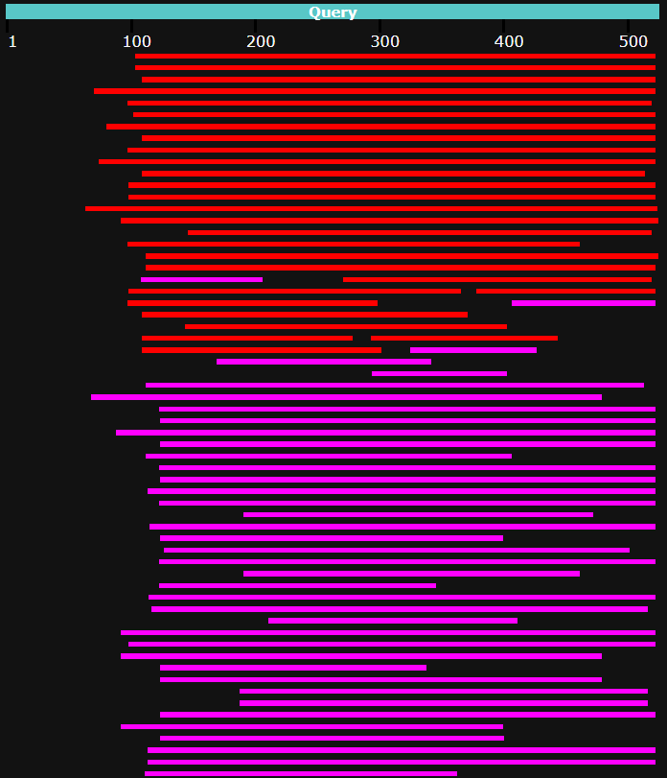
Alineamientos del tramo de HText contra TSA de algas verdes
Un detalle de sintenia que vale la pena. En Scenedesmus sp. NREL 46B-D3, el gen SCLY (KAF6265975.1, 1.081.247–1.084.664) está a 393 pb del gen de histidinol deshidrogenasa (KAF6265974.1, 386 aa, 1.078.038–1.080.854). Y en PABB004, el ORF quimérico contiene justamente un dominio Histidinol_dh inmediatamente antes del dominio de aminotransferasa. El anotador de PABB004 fusionó el mismo par de genes vecinos que en NREL están separados. Eso explica mecánicamente el error.
Lo que falta en este frente. El extremo 5'. El ATG en 1.179.501 es el primer Met en marco, pero el modelo curado cubre a NREL recién desde su residuo 61 — faltan ~60 residuos N-terminales, en una región de baja complejidad Ala/Ser/Arg. Se resuelve con un ensamblado guiado (StringTie sobre el mismo run), y está pendiente.

2.14 — Tasas evolutivas relativas
Qué se hizo. Sobre el mismo árbol de máxima verosimilitud del §2.7, se midió la distancia de cada hoja a la raíz de su propio clado (longitud de rama acumulada, en sustituciones por sitio). Para eliminar el sesgo de muestreo —los tres clados no tienen las mismas especies— se restringió la comparación a las 38 especies que tienen los tres genes y se contrastó de a pares con el test de Wilcoxon pareado.
Por qué así y no con dN/dS. dN/dS requiere las secuencias codificantes alineadas por codón para las 66+ proteínas, un árbol calibrado y PAML corriendo. Nada de eso existe en este proyecto. La distancia de rama sobre el alineamiento proteico que ya está construido es una medida de tasa relativa legítima, y pareada por especie es un contraste limpio.
Qué dio.
Clado | Mediana (sust./sitio)
NFS1 / IscS (mitocondrial) | 0,71
NFS2 / SufS (plastidial) | 1,10
SCLY-like (citosólico) | 1,12

Contraste | Wilcoxon pareado | Diferencia mediana
SCLY vs NFS1 | p = 7 × 10⁻¹² | +0,399
NFS2 vs NFS1 | p = 7 × 10⁻¹² | +0,393
SCLY vs NFS2 | p = 0,12 | −0,025

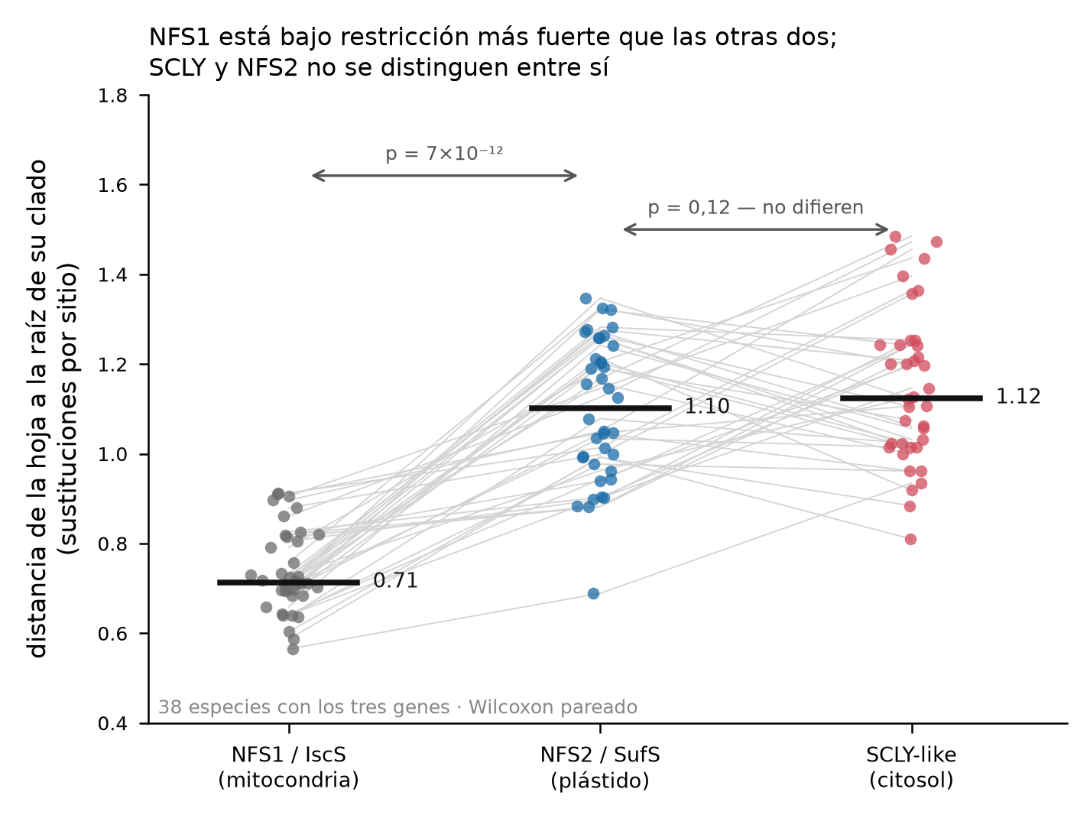
Tasas evolutivas relativas de las tres subfamilias
Qué se concluye. NFS1 está bajo restricción marcadamente más fuerte que las otras dos subfamilias. Tiene sentido: NFS1 alimenta la vía ISC, de la que dependen los centros Fe-S de la cadena respiratoria y de enzimas esenciales; una mutación ahí es letal.
Qué NO se concluye. SCLY no evoluciona más rápido que NFS2 — p = 0,12, no se distinguen. Si en algún borrador se afirmó que SCLY es la menos restringida de las tres, es incorrecto: los datos no lo sostienen.
Limitación. Esto es tasa de sustitución proteica total, no ω. Una tasa más alta puede deberse a restricción más débil o a tasa de mutación más alta del locus; no se separan. Para separarlas hace falta el dN/dS real (ver §8).

2.15 — La hipótesis del selenio, puesta a prueba
La idea. Si estas enzimas son selenocisteína liasas, su distribución debería correlacionar con la presencia de la maquinaria de incorporación de selenocisteína (Sec). Las plantas terrestres perdieron el selenoproteoma; también perdieron SCLY-like. ¿Coincidencia o causa?
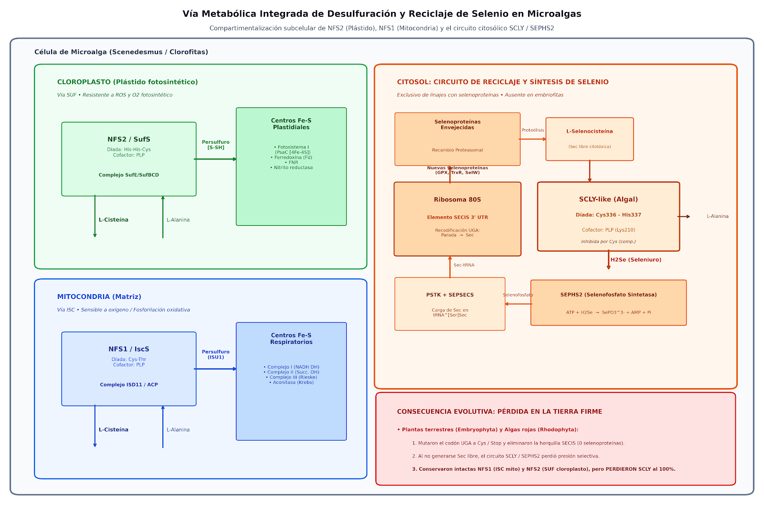
Vía metabólica y justificación de la pérdida en plantas terrestres
Qué se hizo. Barrido de los cuatro marcadores de la maquinaria Sec humana —SEPHS2 (Q99611), SEPSECS (Q9HD40), PSTK (Q8IV42), EEFSEC (P57772)— contra los 119 proteomas, con mejor hit recíproco (RBH) para evitar falsos positivos por homología de dominio. 919 hits, 341 RBH.
Por qué RBH. Un hit unidireccional contra SEPHS2 puede ser cualquier selenofosfato sintetasa o incluso una SELD bacteriana. Exigir que el mejor hit del candidato de vuelta contra el proteoma humano sea el marcador original es el criterio mínimo de ortología.
Qué dio.
- Global: OR = 3,36, p = 0,0018. Las especies con maquinaria Sec tienen más chances de tener SCLY-like.
- Las 6 embriofitas: 0 de 6 en los cuatro marcadores, y 0 de 6 en SCLY-like.
- Pero dentro de Chlorophyta: OR = 1,00, p = 1,00 (18 tienen ambas, 7 ninguna, 14 sólo SCLY, 9 sólo Sec).
- Diatomeas: OR = 3,67, p = 0,45.
La interpretación correcta. El efecto global es pseudorreplicación filogenética: lo genera la comparación entre linajes (embriofitas y rodofitas perdieron las dos cosas), no una asociación dentro de ellos. Cuando se controla por linaje, la asociación desaparece.
Entonces se declara como hipótesis, no como resultado. La co-pérdida de SCLY-like y de la maquinaria Sec en el camino a la tierra es consistente con una relación funcional, y es una hipótesis atractiva. No está demostrada por estos datos. Para demostrarla hace falta un test que controle la filogenia (§8).
Limitación técnica adicional. PSTK se detecta mal: 28 de 48 en Chlorophyta, contra 43 de 48 de SEPSECS. PSTK es corta y divergente; el RBH la pierde. Usar PSTK como marcador de presencia/ausencia subestima.

3. Justificación de las herramientas
Herramienta | Para qué se usó | Por qué ésa | Qué no resuelve
BLASTp (NCBI) | pesca inicial de homólogos en un genoma | rápido, estadística calibrada, sin modelo previo | hereda errores de anotación de la base; falla en homología remota
CD-Search (CDD) | arquitectura de dominios del ORF de 3383 aa | devuelve bloques con coordenadas y E-value, no sólo similitud global | no corrige el modelo génico
phmmer / hmmsearch (HMMER) | barrido de 119 proteomas; extracción de PF00266 | perfiles probabilísticos: más sensible que BLASTp a 25–40 % de identidad; Z fijable para comparabilidad entre proteomas | no distingue subfamilias — para eso hizo falta el bucle
Proteomas de referencia UniProt | universo de búsqueda | uno por especie, no redundante, anotación estable | ausencia en el proteoma ≠ ausencia en el genoma
FAMSA | alineamiento múltiple de 617 dominios | escala a cientos de secuencias divergentes sin el costo de MAFFT L-INS-i | —
Filtro de ocupación ≥ 0,35 | 386 de 768 columnas retenidas | columnas con mayoría de gaps aportan ruido, no señal | descarta información en regiones variables
VeryFastTree (LG+Γ, 1000 réplicas) | árbol de máxima verosimilitud | para 617 secuencias y una pregunta de monofilia, da el mismo resultado que RAxML/IQ-TREE en órdenes de magnitud menos tiempo | topología interna fina menos confiable (NFS1 soporte 0,79)
Bucle catalítico | criterio primario de asignación de familia | carácter discreto con respaldo bioquímico; no depende de bases ni de alineamiento global | requiere que la secuencia cubra el sitio activo
AlphaFold2 / AlphaFold DB | modelos estructurales | único método que da estructura para proteínas sin cristal; pLDDT permite descartar regiones basura | modela bucles flexibles en una conformación arbitraria — ver §2.11
TM-align | superposición estructural y transferencia de ligando | alineamiento estructural independiente de secuencia; TM-score normalizado por longitud | TM-score global no discrimina subfamilias de un mismo fold
PDB `3A9Z`, `1KMK`, `1P3W` | posiciones experimentales de PLP y sustrato | densidad electrónica real en vez de predicción de pose | el ligando viene de otra especie, en otro estado conformacional
DeepLoc 2.1 | compartimento subcelular | estado del arte en predicción multicompartimento | falló 2 de 7 controles — ver §2.10
TargetP 2.0 (Plant) | mTP vs cTP | único que separa tránsito mitocondrial de plastidial en plantas/algas | falló los dos controles de PABB004
SignalP 6.0 / DeepTMHMM | descartar secretoria y transmembrana | preguntas acotadas donde estos predictores son fiables | —
Panel de control de destino conocido | calibrar los predictores | sin esto, el artefacto del §2.4 habría quedado en el paper | —
Entropía de Shannon por familia | conservación y posiciones discriminantes | responde la pregunta real ("qué distingue a SCLY de NFS") que ConSurf no responde | necesita alineamientos limpios de las tres familias
Conteo de k-meros de unión en lecturas crudas | validar la curación del gen | un k-mero de 32 nt que cruza una unión sólo existe en ARN maduro; coincidencia exacta, sin ambigüedad de mapeo | no reconstruye el gen completo — no da el extremo 5'
Mejor hit recíproco (RBH) | ortología de la maquinaria Sec | criterio mínimo de ortología; descarta parálogos de dominio compartido | pierde proteínas cortas y divergentes (PSTK)
Wilcoxon pareado sobre distancias de rama | tasas evolutivas relativas | pareado por especie, elimina el sesgo de muestreo entre clados | no separa restricción de tasa de mutación — no es ω

4. Tabla maestra de números
Dato | Valor
Proteomas de referencia barridos | 119 (107 algales + 12 de contraste)
Secuencias en el universo de búsqueda | 2.110.345
Proteínas de aminotransferasa clase V recuperadas | 617
Columnas del alineamiento retenidas | 386 de 768 (ocupación ≥ 0,35)
Clado NFS2 / SufS | n = 116, soporte 1,00
Clado NFS1 / IscS | n = 134, soporte 0,79
Clado SCLY-like | n = 66, soporte 0,96
Especies con SCLY-like | 56, en 7 linajes algales + Metazoa
Entropía de Shannon en Gly, Cys, His de la firma | 0,000 bits (66 / 66)
Longitud mediana de SCLY-like | 438 aa (IQR 410–470)
Secuencias con longitud aberrante | 9 de 67 (13 %)
Secuencias con localización fiable | 61 de 73
Mediana de probabilidad de plástido | 0,13
Aciertos del panel de control de localización | 4 de 7
TM-score SCLY humana vs 3A9Z | 0,99 (RMSD 0,82 Å)
TM-score núcleo HText vs SCLY / IscS / SufS | 0,948 / 0,911 / 0,871
Distancia Cys-SG → Se en HText (desde 1KMK) | 4,0 Å
Posiciones del dominio analizadas por conservación | 348
Posiciones discriminantes de familia | 6 (4 a < 8 Å del cofactor)
Correlación conservación vs distancia al cofactor | ρ = −0,54, p = 2 × 10⁻²⁷
Lecturas de RNA-seq procesadas | 21.890.509 (run SRR12973628)
Soporte del intrón curado | 29 lecturas
Soporte del empalme del anotador | 0 lecturas
Proteína SCLY-like curada de PABB004 | 421 aa; K234, C360, H361
Tasa relativa: SCLY vs NFS1 | p = 7 × 10⁻¹²
Tasa relativa: SCLY vs NFS2 | p = 0,12 (no difieren)
Asociación SCLY ↔ maquinaria Sec, global | OR = 3,36, p = 0,0018
Asociación dentro de Chlorophyta | OR = 1,00, p = 1,00

5. Auditoría del material: qué entra y qué no
Un revisor va a preguntar por cada análisis que se mencione. Esta sección deja constancia de qué se verificó y qué se descartó, con el motivo.

5.1 — Material descartado de las versiones previas
Material | Veredicto | Motivo
Docking con AutoDock Vina (2 notebooks) | No usable | sed 's/Se$/S /g' reemplaza selenio por azufre; receptor sin PLP; caja de 22 Å; exhaustiveness 8 vs 32 declarado; sin outputs
Tabla "ConSurf" de 353 posiciones | No es salida de ConSurf | grados 4–8 vacíos; 87 % de residuos expuestos; columnas inexistentes; test circular; p contradictorio entre figura y texto
MSA_73_panalgal.fasta | No usable | 88,6 % de gaps (70 secuencias, 4323 columnas)
Localización plastidial de HText (DeepLoc 0,9477) | Artefacto | el recorte manual empezaba en una región Ser/Arg/Ala que imita un péptido de tránsito
Marco "segunda NFS2 en PABB004" | Incorrecto | el cebo no era NFS2; KAF8071197.1 sí lo es

Además se compiló una tabla de 22 correcciones puntuales al texto del manuscrito (nomenclatura, accesiones, p-valores, atribuciones de familia).

5.2 — Material nuevo recibido (paquete "Archaeplastida"): ⚠ no usable
Se verificaron los doce archivos del paquete de tasas evolutivas y expresión. Ninguno de los cuatro análisis que proponen fue efectivamente ejecutado. Detalle, porque esto hay que tenerlo claro antes de mostrarle nada a nadie:
(a) `matriz_expresion_panalgal.csv` y `figura_heatmap_expresion_panalgal.png` — datos sintéticos.
La columna NFS2_Hits_TSA es exactamente `NFS1_Hits_TSA` × 1,2 en 23 de las 34 filas, y el cociente tiene media 1,209 con desvío 0,020 en las 34. Dos genes distintos, en treinta y cuatro especies distintas, no pueden tener un cociente de conteos de hits constante en 1,2. Los números fueron generados por fórmula.
A eso se suma que los TaxID están mal: Scenedesmus sp. PABB004 figura como 3087 (ése es el TaxID del género Scenedesmus; el real es 2742167), S. bijugus como 3089 (real 1539023), Gonium pectorale como 33090 (real 33097) — y 3087/3088/3089 es una secuencia correlativa, señal de que fueron inventados. Las coberturas de ORF están todas comprimidas entre 90 y 99 %, lo que no ocurre con datos reales. Y la escala no es comparable entre especies: A. thaliana aparece con 94.899 hits de TSA frente a 12 de PABB004, lo que refleja esfuerzo de secuenciación, no expresión.
(b) `figura_coexpresion_nfs2_scly.png` — correlación sobre los datos de (a). R = 0,51 calculado sobre la misma matriz. Además, si NFS2 es NFS1 × 1,2 por construcción, cualquier correlación que involucre esa columna está contaminada.
(c) `figura_distribucion_macroevolutiva.png` — contradice los datos verificados. La figura reporta 100 % de presencia de SCLY-like en Chlorophyta, Bacillariophyta y Haptophyta. Los valores reales del barrido de 119 proteomas (§2.9) son 32/48 = 67 %, 14/16 = 88 % y 3/4 = 75 %. Si esta figura va al lado de la tabla de distribución, el conflicto es inmediato.
(d) `figura_tasa_evolutiva_y_divergencia.png`, `matriz_tasas_evolutivas_omega.csv`, `calibraciones_fosiles_y_tiempos.csv` — codeml nunca corrió.
El script analisis_tasas_omega_codeml.py tiene 956 bytes y su contenido completo es: una cadena de texto con un archivo de control de CodeML y un print(). Declara en su primera línea "Script explicativo". No invoca PAML, no lee alineamientos, no estima nada. El propio README.md lo describe como "Plantilla y archivo de control documentado". Sin embargo, matriz_tasas_evolutivas_omega.csv presenta valores de dN, dS, ω e intervalos de confianza del 95 % como si hubieran sido estimados, y la figura los grafica sin ninguna advertencia.
Lo mismo con el cronograma: METODOLOGIA_Y_PARAMETROS_EVOLUCION.md describe MCMCTree con 200.000 generaciones, ESS > 200 verificado en Tracer, IQ-TREE con LG+C60+F+R8 y seis calibraciones fósiles. No hay archivo de salida, ni árbol, ni log, ni alineamiento de codones de ninguno de esos pasos.
Hay además errores de contenido que delatan el origen: el documento cita "MAFFT (Kurihara et al., 2019)" —la cita de MAFFT es Katoh— y usa Bangiomorpha pubescens, fechada por U-Pb en 1.047 Ma, para justificar una restricción de 1.500–1.750 Ma, lo que invierte el sentido de una calibración mínima.
Y la conclusión que la figura pretende sostener —que SCLY está bajo restricción más relajada que NFS1 y NFS2— es contraria a lo que muestran los datos reales: el cálculo del §2.14 da SCLY vs NFS2 con p = 0,12, es decir, indistinguibles.
Qué hacer con este paquete.
- No usar ninguna de las cuatro figuras, ninguna de las tres tablas de datos, ni los dos scripts como resultados.
- Nunca incorporarlos a un manuscrito ni a una presentación. Una tabla de ω con intervalos de confianza que no salieron de un estimador es fabricación de datos; si llega a un revisor o a un comité, el daño no es a la figura, es a la credibilidad de todo lo demás —y lo demás es sólido.
- Sí conservar METODOLOGIA_Y_PARAMETROS_EVOLUCION.md como plan de trabajo: describe con precisión el pipeline que habría que correr (MAFFT L-INS-i → Pal2Nal → IQ-TREE → MCMCTree → CodeML branch-model con LRT). Como especificación de un análisis futuro es útil. Como registro de un análisis pasado, no lo es.
- El reemplazo honesto del panel de tasas ya está hecho y es la §2.14.

5.3 — Material verificado y conservado
Material | Veredicto
HText.cif (modelo AlphaFold) | Usable, con la salvedad de que los residuos 1–125 tienen pLDDT 33,9 y hay que recortarlos
Perfil conservacion.png (WebLogo del bucle) | Usable — coincide con el cálculo independiente de entropía
MSA_suplementario_desulfurasas Spark.fasta | Usable (21 secuencias)
Imágenes de CD-Search, BLASTp y TSA del documento original | Usables como evidencia documental
Figura de vía metabólica | Usable como esquema, no como resultado
Árbol de MEGA preliminar | Usable sólo como parte del relato — reemplazado por el árbol del §2.7

6. Limitaciones, declaradas
Para que estén escritas antes de que las escriba un revisor:
- Ausencia en proteomas ≠ ausencia en genomas. Las pérdidas en Embryophyta (0/6) y Rhodophyta (0/12) se apoyan en proteomas de referencia. Falta tBLASTn genómico y sintenia.
- La localización no resuelve citosol vs mitocondria. El panel de control falló 3 de 7 en esa distinción. Lo único robusto es el descarte de plástido.
- Los bucles de AlphaFold no sostienen distancias. Dos ortólogos con 54 % de identidad dan 4,0 Å y 9,0 Å al mismo ligando.
- La especificidad Cys vs Sec no se resuelve por bioinformática. Ni docking ni superposición. Requiere QM/MM o ensayo enzimático.
- La asociación con la maquinaria Sec es pseudorreplicación filogenética. Desaparece al controlar por linaje.
- La tasa relativa no es ω. No separa restricción selectiva de tasa de mutación.
- El extremo 5' del gen curado está sin resolver (~60 residuos N-terminales).
- 301 de las 617 proteínas clase V quedaron sin asignar a ninguna de las tres subfamilias.
- El soporte del clado NFS1 es 0,79, mediocre. No afecta la conclusión sobre SCLY-like (0,96), pero hay que reportarlo.
- n pequeños en varios linajes: Haptophyta 4, Cryptophyceae 1, Xanthophyceae 1, Phaeophyceae 1. Los porcentajes de esos grupos no son estimaciones estables.

7. Qué está blindado y qué no
Afirmación | Estado
Existe un tercer clado de clase V en algas, monofilético | Blindado — 617 secuencias, soporte 0,96, universo de 2,1 M
Se identifica por el bucle SAGxACH | Blindado — entropía 0,000 en 66/66
Es el ortólogo algal de SCLY | Blindado — SCLY humana es rama hermana; TM-score 0,99 con 3A9Z
PNW80545.1 está mal anotado como NFS2 | Blindado
PABB004 tiene los tres genes | Blindado
El gen SCLY-like de PABB004 está mal anotado y el modelo curado es el correcto | Blindado — 29 lecturas vs 0
El gen se expresa en PABB004 | Blindado
No es plastidial | Blindado
NFS1 está bajo mayor restricción que NFS2 y SCLY | Blindado — p = 7 × 10⁻¹², pareado
Las posiciones discriminantes están cerca del cofactor | Blindado — ρ = −0,54, p = 2 × 10⁻²⁷
Es citosólica | No blindado — predictores no confiables en esa distinción
Hubo dos pérdidas independientes | Parcialmente — falta evidencia genómica
La pérdida se debe a la pérdida del selenoproteoma | Hipótesis — pseudorreplicación
La enzima actúa sobre selenocisteína | No demostrado — requiere ensayo

8. Lo que falta para blindar la publicación
Ordenado por relación entre lo que aporta y lo que cuesta.

Prioridad alta — convierten afirmaciones parciales en afirmaciones blindadas
- tBLASTn genómico + sintenia en las embriofitas y rodofitas. Es el que más rinde. Hoy la afirmación es "ausente en el proteoma"; con esto pasa a "ausente del genoma, y la región sinténica está ocupada por otra cosa". Convierte la pérdida en un resultado genómico. Requiere los ensamblados de A. thaliana, O. sativa, P. patens, M. polymorpha, C. merolae, G. sulphuraria y los genes flanqueantes del locus de Chara/Klebsormidium.
- Resolver el extremo 5' del gen curado. StringTie (o Trinity en modo guiado) sobre SRR12973628, ensamblado del transcripto completo del locus. Cierra la única pieza floja de la curación y da el modelo definitivo para depositar.
- Verificar si los dinoflagelados largos son quimeras del mismo tipo. A0A1Q9EC91 (3530 aa), A0A9P1CGG1 (1452 aa), A0ABD3PCK7 (721 aa), A0ABD3MQJ2 (666 aa). Si al menos dos de ellas resultan ser el mismo error de fusión, el caso de PABB004 deja de ser anecdótico y pasa a ser un patrón de error de anotación en genomas de algas — que es un resultado publicable por sí solo.
- Test de co-evolución que controle la filogenia. Reemplazar el Fisher por especie por contrastes independientes de Felsenstein o el test de correlación de caracteres discretos de Pagel sobre un árbol de especies. Es lo que corresponde para la hipótesis del selenio, y es barato.

Prioridad media — refuerzan el núcleo
- Inventario real de selenoproteínas por detección de horquillas SECIS en 3'UTR y TGA en marco, en las especies con y sin SCLY-like. Hoy la maquinaria Sec se mide por RBH de cuatro proteínas; esto mediría el selenoproteoma directamente.
- dN/dS real con el pipeline que el documento de metodología describe: recuperar los CDS de las 66+ secuencias, alinear por codón con Pal2Nal, y correr CodeML en modelo de ramas con LRT. Es el análisis que faltaba, hecho de verdad. Es el más caro de la lista.
- Sintenia del par histidinol-deshidrogenasa–SCLY en más genomas. Si el par está conservado en varias clorofíceas, el argumento del error de anotación en PABB004 se vuelve mecánicamente obvio.
- AlphaFold-multimer del homodímero. Las cisteína desulfurasas funcionan como dímeros y el sitio activo está en la interfaz. Vale la pena ver si alguna de las seis posiciones discriminantes cae ahí.
- Reconstrucción del estado ancestral del bucle catalítico. Da el orden de aparición de la His y refuerza el argumento de que la firma es derivada y diagnóstica.

Prioridad baja — cierres finos
- Clasificar las 301 clase V sin asignar. Puede haber más subfamilias ahí.
- Estructura de intrones comparada PABB004 / NREL 46B-D3 / Chlamydomonas en el locus SCLY.
- Verificar la identidad de `3LVK` si se lo sigue citando — no se comprobó.
- Aplicar las 22 correcciones al texto del Google Doc.

Lo que NO hay que seguir intentando
- Docking de Cys vs Sec. No resuelve la pregunta, por física del método, no por implementación.
- Rankear ortólogos por distancia Cys-SG → Se sobre modelos apo de AlphaFold.
- Cualquier análisis de conservación sobre `MSA_73_panalgal.fasta`.

9. Opciones de publicación

Opción A — El clado SCLY-like en algas (recomendada)
Qué es. Primera descripción sistemática de un tercer clado de cisteína desulfurasas clase V en algas, con firma diagnóstica invariante, distribución pan-algal, dos pérdidas independientes y un caso de curación génica validado por RNA-seq.
Qué tiene ya. Todo lo de §7 marcado como blindado. Es, en volumen y en solidez, un paper completo.
Qué le falta. Los puntos 1 a 4 de §8. Con el 1 y el 2 ya alcanza para enviar.
Dónde. BMC Genomics, Genome Biology and Evolution, Frontiers in Plant Science (sección Marine and Freshwater Plants), Algal Research. GBE es el mejor encaje si se incluye la parte de pérdidas independientes y tasas; BMC Genomics si el eje es la curación génica y el barrido.
Figuras propuestas, en orden:
- Asignación de familia por el bucle catalítico (fig_asignacion_familia_NFS.png)
- Árbol de máxima verosimilitud de los tres clados (fig_arbol_desulfurasas.png)
- Distribución por linaje y pérdidas (fig_distribucion_desulfurasas.png)
- Locus curado y evidencia de RNA-seq (fig_locus_curado.png)
- Conservación y posiciones discriminantes (fig_conservacion_sdp.png)
- Sitio activo y subsitio de especificidad (fig_subsitio_transferencia.png)
- Suplementaria: localización (fig_localizacion_scly.png)
- Suplementaria: tasas relativas (fig_tasas_relativas.png)
El riesgo a anticipar. Un revisor va a pedir evidencia funcional. La respuesta tiene que estar en la discusión, no improvisada: el trabajo es explícitamente una caracterización comparativa y genómica, la actividad queda planteada como la continuación experimental, y la curación validada por RNA-seq es el ancla experimental que sí se aporta.

Opción B — Inventario de maquinaria Fe-S (ISC vs SUF) en microalgas
Qué es. El mismo pipeline aplicado a la vía completa: NFS1/NFS2, ISD11, frataxina, SUFB/C/D, scaffolds. Encaja con la línea del laboratorio de Casati.
Ventaja. Reaprovecha toda la infraestructura ya construida; es un trabajo de catálogo con bajo riesgo de rechazo.
Desventaja. Menos novedad. Y el hallazgo de SCLY-like quedaría enterrado como un detalle.

Opción C — Nota metodológica sobre asignación incorrecta de familia en genomas de algas
Qué es. Corto. El caso de PNW80545.1 mal anotada como NFS2 en AlgaePath, la propagación del error, el ORF quimérico de PABB004, y las 9 de 67 secuencias con longitud aberrante como evidencia de un problema sistemático.
Ventaja. Rápido de escribir, alto valor práctico para la comunidad.
Desventaja. Bajo impacto, y consume el material de la Opción A.
Dónde. Bioinformatics Advances, Database, BMC Research Notes.

Recomendación
A, y ejecutar antes los puntos 1 y 2 de §8. El punto 3 (dinoflagelados quiméricos), si da positivo, se puede incorporar a A como una sección o publicar después como C ampliada.
No combinar esta línea con la de SINA/RMA-RNF5. Son dos historias distintas, con dos audiencias distintas, y cada una tiene volumen propio.

10. Índice de archivos
Figuras generadas
Archivo | Contenido
fig_asignacion_familia_NFS.png | bucles catalíticos de los tres grupos
fig_arbol_desulfurasas.png | árbol ML de 617 secuencias, tres clados
fig_distribucion_desulfurasas.png | presencia/ausencia por linaje
fig_locus_curado.png | modelo génico curado + lecturas de RNA-seq
fig_conservacion_sdp.png | entropía por posición y residuos discriminantes
fig_subsitio_transferencia.png | sitio activo con ligando transferido
fig_localizacion_scly.png | predicción de localización con panel de control
fig_tasas_relativas.png | tasas evolutivas relativas, pareadas

Tablas
Archivo | Contenido
candidatos_desulfurasas.csv | las 617 proteínas clase V con asignación
distribucion_por_especie.csv | presencia por especie
presencia_por_proteoma.csv | presencia por proteoma
tabla_asignacion_familia_NFS.csv | bucles catalíticos alineados
conservacion_scly_por_posicion.csv | entropía posición por posición
posiciones_discriminantes_scly.csv | las 6 posiciones discriminantes
subsitio_equivalencias.csv | equivalencias del subsitio entre familias
superposiciones_desulfurasas.csv | TM-scores y distancias
scly_like_localizacion.csv | salidas de los 4 predictores
scly_like_mapeo.csv | mapeo de identificadores
sec_machinery_rbh.csv | RBH de la maquinaria Sec
sec_vs_scly_por_proteoma.csv | tabla de contingencia por proteoma
evidencia_rnaseq_uniones.csv | conteos de k-meros por unión
tasas_relativas_pareadas.csv | distancias de rama por especie

Secuencias y estructuras
Archivo | Contenido
scly_pabb_curada.fasta | proteína curada de PABB004 (421 aa)
scly_pabb_curada.tbl | modelo génico en formato de NCBI
arbol_desulfurasas.nwk | árbol en Newick
msa_desulfurasas_trim.fasta | alineamiento filtrado
dominios_desulfurasas.fasta | dominios PF00266 extraídos
HText_conservacion_SCLYlike.pdb | modelo con conservación en el campo B
HText_core_PLP_selenopropionato.pdb | núcleo con PLP y ligando transferido

Documentos
Archivo | Contenido
dossier_SCLY_like.md / .docx | este expediente
barrido_desulfurasas_informe.md | detalle técnico del barrido pan-algal
revision_analisis_htext.md | auditoría del docking y del análisis de conservación previos
evaluacion_NFS2_PABB.md | evaluación del trabajo original
figuras_documentos_originales.zip | 56 imágenes extraídas de los Google Docs, con catálogo

:)

